**TRƯỜNG ĐẠI HỌC CÔNG NGHỆ THÔNG TIN VÀ TRUYỀN THÔNG**

**KHOA CÔNG NGHỆ THÔNG TIN**

**BÁO CÁO BÀI TẬP LỚN**

**MÔN PHÂN TÍCH VÀ QUẢN LÝ YÊU CẦU PHẦN MỀM**

**ĐỀ TÀI: PHÂN TÍCH VÀ QUẢN LÝ YÊU CẦU PHẦN MỀM CHO HỆ THỐNG QUẢN LÍ PHÒNG TRỌ TÙNG THẢO NGUYÊN**

**Giảng viên hướng dẫn: Phạm Thị Thương**

**Sinh viên thực hiện: Phạm Văn Hồng**

**Nguyễn Quốc Huy**

**Lê Văn Quyến**

**Trịnh Ngọc Dương**

**Phạm Long Nhật**

***Thái Nguyên, Năm 2023***

**Bảng phân công**

|  |  |  |
| --- | --- | --- |
| STT | Họ và tên | Tên công việc |
| 1 | Phạm Văn Hồng (Leader) | * Phân chia công việc cho nhóm * Viết tài liệu bản kế hoạch yêu cầu dự án * Thiết kế slide thuyết trình & thuyết trình * Vẽ biểu đồ trình tự, hoạt động quản lí dịch vụ, hóa đơn |
| 2 | Nguyễn Quốc Huy | * Viết tài liệu kịch bản use case * Phân tích, khảo sát yêu cầu * Vẽ biểu đồ trình tự, hoạt động quản lí phòng trọ |
| 3 | Lê Văn Quyến | * Viết tài liệu GLOSSARY * Vẽ biểu đồ use case tổng quát * Vẽ biểu đồ trình tự, hoạt động quản lí hợp đồng |
| 4 | Trịnh Ngọc Dương | * Cài đặt demo chương trình * Viết tài liệu STAKEHOLDER REQUESTS * Vẽ biểu đồ trình tự, hoạt động cho đăng nhập |
| 5 | Phạm Long Nhật | * Viết tài liệu VISION * Viết biểu đồ trình tự, hoạt động quản lí dịch vụ |

Mục Lục

**LỜI NÓI ĐẦU** 5

**CHƯƠNG 1. TỔNG QUAN** 6

**1.1 Giới thiệu** 6

**1.2 Mục đích** 7

**1.3 Phạm vi** 7

**1.4 Khảo sát** 7

**1.5 Quy trình phát triển phần mềm của nhóm ( mô hình thác nước)** 10

**CHƯƠNG 2. BẢN KẾ HOẠCH QUẢN LÝ YÊU CẦU** 11

**2.1. Bảng WBS cho phần mềm quản lý phòng trọ** 11

**2.2 Tổ chức, trách nhiệm** 12

**2.3 Bảng liên lạc** 14

**2.4. Công cụ hỗ trợ quản lý yêu cầu** 15

**2.5. 13 câu hỏi theo RMP** 18

**CHƯƠNG 3: GLOSSARY** 19

**3.1 Giới thiệu** 19

**3.2 Các khái niệm** 20

**CHƯƠNG 4. STACKEHOLDER REQUEST** 26

**4.1 Giới thiệu** 26

**4.2 Mục đích** 27

**4.3 Phạm vi** 27

**4.4 Thiết lập hồ sơ người dùng hoặc bên liên quan** 27

**4.5 Đánh giá vấn đề** 27

**4.6 Hiểu môi trường người dùng** 28

**4.7 Tóm tắt dễ hiểu** 28

**4.8 Đầu vào của nhà phân tích về vấn đề của bên liên quan (xác thực hoặc làm mất hiệu lực các giả định)** 29

**4.9 Đánh giá giải pháp của bạn (nếu có)** 29

**4.10 Đánh giá cơ hội** 29

**4.11 Đánh giá độ tin cậy, hiệu suất và nhu cầu hỗ trợ** 29

**4.12 Tóm tắt của nhà phân tích** 30

**4.13 Phân tích các yêu cầu của Stakeholder** 30

**CHƯƠNG 5. TÀI LIỆU VISION** 33

**5.1 Mục đích** 33

**5.2 Phạm vi** 33

**5.3 Tài liệu tham khảo** 33

**5.4 Vị trí** 33

**5.6 Các nhu cầu chính của các bên liên quan/người dùng** 37

**5.7 Giải pháp thay thế sự cạnh tranh** 38

**5.8 Tổng quan về sản phẩm** 39

**5.9 Chi phí giá cả** 44

**5.10 Các ràng buộc** 44

**5.11 Phạm vi chất lượng** 45

**5.12 Thứ tự và độ ưu tiên** 45

**5.13 Chuẩn áp dụng** 47

**Chương 6: ĐẶC TẢ USECASE** 51

**6.1. Giới thiệu** 51

Hệ thống được thiết kế gồm 6 giao diện chính được chia ra để quản lý 1 cách rõ ràng chi tiết từng phần của công việc quản lý nhà trọ nhằm không làm rối mắt và dễ nhầm lẫn các chức năng của từng tác vụ. 51

**6.2. Mục đích** 51

**6.4. Biểu đồ Use Case** 52

**6.5. Bảng mã use case** 54

**6.6. Kịch bản cho từng use case** 55

**6.6.1. Đăng nhập** 55

**6.6.2. PHÒNG TRỌ** 56

**6.6.3 HỢP ĐỒNG** 63

**6.6.4 DỊCH VỤ** 70

**6.6.6 THANH TOÁN** 75

**6.6.7 HÓA ĐƠN** 78

**6.6.8 THỐNG KÊ** 81

**6.7. Biểu đồ trình tự** 83

**6.8. Biểu đồ hoạt động** 91

**KẾT LUẬN** 100

**1. Thuận lợi** 100

**2. Khó khăn** 100

**3. Kế hoạch** 100

# **LỜI NÓI ĐẦU**

Để thực hiện được câu nói "Nắm bắt lý thuyết và áp dụng vào thực tế," nhằm tạo điều kiện thuận lợi cho sinh viên làm quen với thực tế và phát triển cái nhìn tổng hợp, môn học Phân tích quản lí yêu cầu đã cung cấp cơ hội cho sinh viên tiếp xúc và khảo sát thực tế. Điều này giúp sinh viên giảm bớt sự bỡ ngỡ khi bước ra xã hội sau thời gian học tập, đồng thời khám phá và ứng dụng lý thuyết vào các tình huống thực tế với trang thiết bị và kiến thức có sẵn tại trường.

Trước bối cảnh sự bùng nổ thông tin và nhu cầu thực tế, các tổ chức, doanh nghiệp, cửa hàng đều đang tìm kiếm cách để hiện đại hóa hệ thống quản lý thông tin, hướng tới tin học hóa các hoạt động kinh doanh của họ.

Trong quá trình thực tập môn Phân tích quản lí yêu cầu dưới sự hướng dẫn tận tâm của giáo viên Phạm Thị Thương, nhóm em đã cố gắng tận dụng vốn kiến thức ít ỏi để tìm hiểu và phân tích mô hình hệ thống quản lý phòng trọ. Ứng dụng được xây dựng bằng ngôn ngữ lập trình chủ yếu là Java, mang tính chất thử nghiệm, học hỏi và trao đổi kinh nghiệm, nhằm làm quen với thực tế và áp dụng lý thuyết vào môi trường thực tế.

Sự nỗ lực không ngừng của nhóm cùng với sự hỗ trợ nhiệt tình từ giáo viên Phạm Thị Thương đã giúp chúng tôi hoàn thành bài tập thực tập một cách tốt nhất trong khả năng và thời gian có hạn. Tuy nhiên, chúng tôi nhận thức rằng báo cáo của mình không tránh khỏi những thiếu sót. Chúng tôi mong nhận được sự thông cảm và góp ý của thầy cô để có thể điều chỉnh và hoàn thiện bài báo cáo, từ đó nâng cao kiến thức về môn Phân tích quản lý yêu cầu

# **CHƯƠNG 1. TỔNG QUAN**

## **1.1 Giới thiệu**

Chương giới thiệu này chúng tôi – nhóm phát triển dự án, sẽ giới thiệu về Dự án Hệ Thống Quản lý Phòng Trọ, cung cấp thông tin tổng quan về dự án, lý do lựa chọn, và mô tả hướng phát triển của dự án.

Bài toán mà chúng tôi đặt ra là dựa trên việc đánh giá thị trường và nhận thức về tình hình quản lý phòng trọ hiện tại. Chúng tôi nhận thấy nhu cầu ngày càng tăng về việc quản lý thông tin và hoạt động của các phòng trọ, tuy nhiên, nhiều đơn vị quản lý vẫn chưa áp dụng hệ thống quản lý chuyên nghiệp.

Để giải quyết vấn đề này, nhóm chúng tôi đã quyết định xây dựng một hệ thống quản lý phòng trọ dựa trên nền tảng desktop. Lựa chọn này đến từ nhận thức về tính thuận tiện và hiệu quả của việc sử dụng hệ thống desktop trong việc quản lý thông tin và tương tác với dữ liệu.

Hệ thống của chúng tôi được thiết kế để giúp các chủ nhà trọ và quản lý phòng thuận tiện hơn trong việc theo dõi thông tin khách hàng, quản lý hóa đơn, và tổ chức dữ liệu liên quan đến việc quản lý phòng trọ. Chúng tôi hy vọng rằng hệ thống này sẽ giúp tối ưu hóa quy trình quản lý và mang lại lợi ích to lớn cho cả người quản lý và người thuê trọ.

Chương giới thiệu này sẽ cung cấp một cái nhìn tổng quan về mục tiêu và hướng đi của dự án, đồng thời mô tả chi tiết về lý do chúng tôi chọn lựa hệ thống desktop cho ứng dụng này.

## **1.2 Mục đích**

Bản kế hoạch này được lập nhằm đặt ra các mục tiêu chính, nhằm xây dựng và tài liệu hóa một phương pháp cấp quản có hệ thống để thu thập, tổ chức, và mô tả chi tiết các yêu cầu hệ thống. Ngoài ra, mục tiêu cũng bao gồm việc xác lập và duy trì các thỏa thuận chặt chẽ giữa khách hàng và nhóm phát triển về bất kỳ thay đổi nào liên quan đến hệ thống.

Đồng thời, mục tiêu của bản kế hoạch này là tạo ra một khung công việc linh hoạt, giúp định rõ các quy trình quản lý yêu cầu và tạo điều kiện thuận lợi cho sự hợp tác hiệu quả giữa các bên liên quan. Mục đích này nhấn mạnh vào việc giảm thiểu rủi ro và đảm bảo rằng mọi yêu cầu của hệ thống được hiểu rõ và thỏa mãn đúng đắn.

## **1.3 Phạm vi**

Bản kế hoạch này hướng dẫn quy trình quản lý trong quá trình triển khai dự án xây dựng hệ thống quản lý phòng trọ Tùng Thảo Nguyên.

## **1.4 Khảo sát**

Trọ Tùng Thảo Nguyên là khu phòng trọ lớn chuyên cho thuê hình thức: Dãy trọ bình dân.

Khách hàng của khu trọ là người lao động, các học sinh và sinh viên xa nhà, Khu trọ có: bảo vệ, camera an ninh tốt, các dịch vụ dọn dẹp vệ sinh, giặt đồ miễn phí, có quán tạp hóa, quầy thu ngân,.. Vì vậy cần một hệ thống quản lý để giúp cho việc quản lý phòng trọ được dễ dàng hơn.

**Đặt vấn đề** với chủ phòng trọ về những vấn đề sau:

|  |  |
| --- | --- |
| **Người phỏng vấn** | **Chủ trọ** |
| 1. Hiện tại, bác đang sử dụng phần mềm hoặc hệ thống quản lý phòng trọ nào? | Chưa có. |
| 2.Thông qua việc quản lý phòng trọ hiện tại, bác có thể quản lý được những khía cạnh nào của phòng trọ? (Ví dụ: quản lý nhân khẩu, quản lý phòng, quản lý thanh toán,...) | - Quản lý được số lượng phòng, khách thuê và doanh thu mỗi tháng của khu trọ. |
| 3. Bác gặp những khó khăn gì trong việc quản lý phòng trọ hiện tại? | - việc lưu giữ vẫn bằng sổ sách, tìm kiếm lại thông tin rất khó khăn và mất thời gian |
| 4. Bác có những yêu cầu cụ thể nào để cải thiện quy trình quản lý phòng trọ? | - Quản lý phòng trọ  - Quản lý hợp đồng  - Quản lý dịch vụ  - Quản lý thanh toán  - Quản lý hóa đơn  - Quản lý báo cáo thống kê |
| 5. Bác có những mục tiêu cụ thể nào trong việc quản lý phòng trọ? | - Xây dựng được hệ thống quản lí để có thể cải thiện được những vấn đề trên trong việc quản lý phòng trọ |
| 6. Bác có những yêu cầu đặc biệt nào cho hệ thống quản lý phòng trọ mới? | * Có hệ thống thông báo hóa đơn và thanh toán chuyển khoản từ xa |
| 7. Bác có sẵn nguồn lực để triển khai và duy trì hệ thống quản lý phòng trọ mới không? | * Có |

**Đặt vấn đề** với người đang thế về những vấn đề sau:

|  |  |
| --- | --- |
| Người phỏng vấn | Người đang thuê |
| 1. Bạn có thể chia sẻ về trải nghiệm của mình về cuộc sống, sinh hoạt và quản lý phòng trọ không? | - Có. Cuộc sống và sinh hoạt rất tốt nhưng bên cạnh đó còn gặp nhiều khó khăn trong vấn đề thanh toán khi đôi khi vì công việc, học tập bận rộn mà không có thời gian xem hóa đơn và đến quầy thu ngân đóng tiền trọ. |
| 2. Bạn có những yêu cầu gì đối với việc quản lý phòng trọ? | - Muốn tìm kiếm nhanh chóng phòng trọ còn trống cũng như hợp đồng và dịch vụ kèm theo khi những bạn ở ngoài muốn thuê trọ ở đây,  - Thanh toán nhanh chóng. |
| 3. Bạn có ý kiến đóng góp nào để cải thiện quy trình quản lý phòng trọ và tạo điều kiện thuận lợi hơn cho khách thuê? | - Xây dựng hệ thống để quản lý hợp đồng và thanh toán thuận tiện hơn. |

## **1.5 Quy trình phát triển phần mềm của nhóm ( mô hình thác nước)**

Đôi lúc còn được gọi là mô hình kinh điển (classic model). Mô hình này xem

quá trình xây dựng một sản phẩm phần mềm bao gồm nhiều giai đoạn tách biệt, sau

khi hoàn tất một giai đoạn thì chuyển đến giai đoạn sau.

Có hai hoạt động phổ biến được thực hiện trong mỗi giai đoạn là:

- Kiểm tra – phê chuẩn

- Quản lý cấu hình.

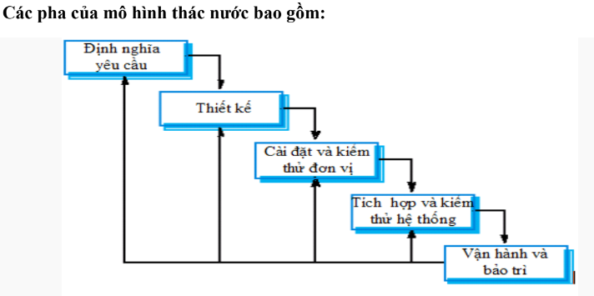

**Nhận xét:**

* Ưu điểm:

- Dễ quản lý.

- Dễ dàng trong thẩm tra đánh giá.

- Mang tính tự nhiên khi sử dụng.

* Nhược điểm:

- Mối quan hệ giữa các giai đoạn không được thể hiện.

- Hệ thống phải được kết thúc ở từng giai đoạn do vậy rất khó thực hiện được đầy đủ những yêu cầu của khách hàng.

- Khách hàng phải kiên nhẫn.

# **CHƯƠNG 2. BẢN KẾ HOẠCH QUẢN LÝ YÊU CẦU**

## **2.1. Bảng WBS cho phần mềm quản lý phòng trọ**

**1. Dự Án Quản Lý Phòng Trọ**

**1.1 Phân Tích Yêu Cầu**

1.1.1 Xác định nhu cầu quản lý phòng

1.1.2 Thu thập yêu cầu từ khách hàng

1.1.3 Xác nhận và đặc tả yêu cầu

**1.2 Thiết Kế Hệ Thống**

1.2.1 Xây dựng giao diện người dùng thân thiện

1.2.2 Thiết kế cơ sở dữ liệu dễ quản lý

**1.3 Phát Triển Phần Mềm**

1.3.1 Tích hợp quản lý thông tin phòng trọ

1.3.2 Phát triển chức năng quản lý hợp đồng thuê

1.3.3 Tích hợp tính năng thanh toán

1.3.4 Xây dựng module bảo trì và sửa chữa

**1.4 Kiểm Thử**

1.4.1 Chuẩn bị kịch bản kiểm thử

1.4.2 Kiểm thử chức năng

1.4.3 Kiểm thử hệ thống

**1.5 Triển Khai và Đào Tạo**

1.5.1 Chuẩn bị quá trình triển khai

1.5.2 Triển khai phần mềm

1.5.3 Đào tạo người sử dụng

**1.6 Hỗ Trợ và Bảo Dưỡng**

1.6.1 Tạo tính năng hỗ trợ người quản lý

1.6.2 Quản lý phản hồi và yêu cầu từ người thuê

1.6.3 Thực hiện cập nhật và bảo dưỡng định kỳ

**1.7 Quản Lý Dự Án**

1.7.1 Xác định và quản lý rủi ro dự án

1.7.2 Theo dõi và báo cáo tiến độ

1.7.3 Quản lý ngân sách và chi phí

## **2.2 Tổ chức, trách nhiệm**

*2.2.1. Người dùng*

Người sẽ sử dụng hệ thống được phát triển.

*2.2.2. Các bên liên quan*

Tổ chức hoặc cá nhân bị tác động bởi kết quả hệ thống.

*2.2.3. Quản lý dự án*

Người có trách nhiệm và vai trò tổng thể với dự án. Người quản lý dự án cần đảm bảo các nhiệm vụ được lập lịch, được phân công và đảm bảo dự án được hoàn thành theo đúng lịch biểu, nằm trong ngân quỹ và đảm bảo các yêu cầu về chất lượng sản phẩm

*2.2.4. Đảm bảo chất lượng (QA)*

Bộ phận đảm bảo chất lượng sản phẩm có trách nhiệm thực hiện các hoạt động kiểm định chất lượng và lập báo cáo đến người Quản lý dự án để đảm bảo rằng các chuẩn dự án được triển khai một cách đúng đắn bởi các nhân viên dự án.

*2.2.5. Phát triển viên*

Người phát triển có trách nhiệm phát triển các chức năng sản phẩm đáp ứng các yêu cầu. Đảm nhận các công việc từ thu thập, phân tích yêu cầu, thiết kế, triển khai đến hoạt động thẩm định các chức năng đảm nhận.

*2.2.6. Lãnh đạo nhóm*

Lãnh đạo nhóm có trách nhiệm làm cầu nối giữa bên quản lý dự án và các thành viên phát triển. Lãnh đạo nhóm chịu trách nhiệm phân công công việc và giám sát kết quả công việc. Đảm bảo mọi thành viên của nhóm tuân theo các chuẩn và lịch biểu của dự án

*2.2.7. Quản lý cấu hình*

Người quản lý cấu hình có trách nhiệm thiết lập cấu trúc sản phẩm trong hệ quản lý thay đổi để xác định, phân bố các không gian làm việc cho các thành viên phát triển và môi trường để tích hơp sản phẩm. Lập kế hoạch báo cáo người quản lý dự án về trạng thái và các thông số hiện thời của dự án.

*2.2.8. Đặc tả viên*

Người đặc tả yêu cầu có trách nhiệm đặc tả chi tiết các chức năng của hệ thống qua các mô hình use case và các tài liệu đặc tả use case, tài liệu đặc tả bổ sung. Đặc tả viên cũng có trách nhiệm đóng gói các use case và duy trì tính nguyên vẹn của gói.

## **2.3 Bảng liên lạc**

|  |  |  |  |  |
| --- | --- | --- | --- | --- |
| **Vai trò** | **Tên** | **Tiêu đề** | **Tổ chức** | **Liên hệ** |
| **Người dùng** | Chủ trọ | User | Chủ trọ Tùng Thảo Nguyên |  |
| **Bên liên quan** | Cơ quan chức năng có thẩm quyền |  | Cơ quan |  |
| **Quản lý dự án** | Phạm Văn Hồng | Software Project Manager | project development team |  |
| **Quản lý cấu hình** | Trịnh Ngọc Dương,  Phạm Long Nhật | SeniorSoftwar  e Engineer | project development team |  |
| **Phát triển viên** | Trịnh Ngọc Dương, Nguyễn Quốc Huy | Developer | project development team |  |
| **Đảm bảo chất lượng** | Phạm Văn Hồng, Lê Văn Quyến | Senior Testing  Manager | project development team |  |
| **Lãnh đạo nhóm** | Phạm Văn Hồng | Senior  Developer | project development team |  |
| **Đặc tả viên** | Nguyễn Quốc Huy, Phạm Long Nhật, Trịnh Ngọc Dương | Software Project Manager | project development team |  |

## **2.4. Công cụ hỗ trợ quản lý yêu cầu**

**2.4.1 Tìm hiểu về github**

GitHub là một dịch vụ lưu trữ mã nguồn trực tuyến, cung cấp nền tảng cho các nhà phát triển làm việc cộng tác trên các dự án phần mềm. Được thành lập vào năm 2008, GitHub đã trở thành một trong những dịch vụ lưu trữ mã nguồn phổ biến nhất trên thế giới.

Dưới đây là một số đặc điểm chính của GitHub:

* Lưu trữ mã nguồn:
  + GitHub cung cấp không gian lưu trữ trực tuyến cho mã nguồn của dự án phần mềm.
  + Dự án có thể được theo dõi, sao chép (forked), và tương tác dễ dàng giữa các nhóm phát triển.
* Hệ thống kiểm soát phiên bản:
  + GitHub tích hợp hệ thống kiểm soát phiên bản (version control system), thường sử dụng Git.
  + Người phát triển có thể theo dõi sự thay đổi trong mã nguồn, quản lý nhánh (branches), và hợp nhất (merge) các thay đổi một cách hiệu quả.
* Quản lý vấn đề (Issue Tracking):
  + GitHub cung cấp hệ thống quản lý vấn đề, giúp theo dõi công việc, báo cáo lỗi và đề xuất tính năng.
  + Người dùng có thể tương tác, thảo luận, và gắn kết các vấn đề với các phiên bản cụ thể của mã nguồn.
* Cộng tác đồng:
  + GitHub tạo ra một cộng đồng lớn của nhà phát triển trên toàn cầu.
  + Người dùng có thể thảo luận, đóng góp vào các dự án khác nhau và học hỏi từ nhau.
* Dịch vụ CI/CD (Continuous Integration/Continuous Deployment):
  + GitHub tích hợp với nhiều dịch vụ CI/CD, giúp tự động hóa quy trình kiểm thử và triển khai.
* Pages và Actions:
  + GitHub Pages cho phép tạo các trang web từ dự án lưu trữ trực tuyến.
  + GitHub Actions là một hệ thống tự động hóa để thực hiện các công việc trong quy trình phát triển.
* Tích hợp với nhiều công cụ:
  + GitHub tích hợp với nhiều công cụ phát triển phổ biến như Visual Studio Code, Jira, Slack, etc.

**2.4.2. Ưu điểm của Github**

* Dễ sử dụng:
  + GitHub có giao diện người dùng thân thiện và dễ sử dụng, giúp cả những người mới bắt đầu và những người có kinh nghiệm sử dụng dịch vụ này một cách hiệu quả.
* Hệ thống kiểm soát phiên bản mạnh mẽ:
  + Sử dụng Git, GitHub cung cấp một hệ thống kiểm soát phiên bản mạnh mẽ, giúp quản lý lịch sử thay đổi của mã nguồn một cách hiệu quả.
* Quản lý vấn đề linh hoạt:
  + Hệ thống quản lý vấn đề của GitHub cho phép đội ngũ phát triển theo dõi và quản lý công việc, báo cáo lỗi và đề xuất tính năng dễ dàng.
* Cộng đồng lớn:
  + GitHub có một cộng đồng lớn, nơi các nhà phát triển có thể chia sẻ kiến thức, học hỏi và cùng nhau đóng góp vào các dự án mã nguồn mở.
* Tích hợp với nhiều công cụ:
  + GitHub tích hợp tốt với nhiều công cụ phát triển khác nhau, giúp tối ưu hóa quy trình làm việc của nhóm.
* GitHub Pages và Actions:
  + Các tính năng như GitHub Pages và GitHub Actions mang lại khả năng triển khai tự động và tạo trang web từ mã nguồn.

**2.4.3. Nhược điểm của github**

* Giới hạn cho dự án riêng tư:
  + Mặc dù GitHub cung cấp các tùy chọn dành cho dự án riêng tư, nhưng có chi phí liên quan khi sử dụng các tính năng nâng cao.
* Phụ thuộc vào kết nối internet:
  + Sử dụng GitHub yêu cầu kết nối internet, điều này có thể tạo ra những khó khăn đối với những người làm việc ở những vùng có kết nối không ổn định.
* Giới hạn cho người dùng không có kiến thức về Git:
  + Đối với những người mới sử dụng và không quen với Git, có thể có một số khó khăn khi làm quen với hệ thống kiểm soát phiên bản này.
* Phụ thuộc vào dịch vụ của bên thứ ba:
  + Mặc dù GitHub có nhiều tính năng tích hợp, nhưng sự phụ thuộc vào các dịch vụ của bên thứ ba cũng mang lại một số rủi ro khi chúng ngưng hoạt động hoặc thay đổi đột ngột.
* Gói giá phức tạp:
  + Các gói tính năng cao cấp của GitHub có thể phức tạp và đắt đỏ đối với các tổ chức lớn hoặc nhóm phát triển cá nhân.

## **2.5. 13 câu hỏi theo RMP**

|  |  |  |
| --- | --- | --- |
| **STT** | **Câu hỏi** | **RMP<Thông tin thiết lập cho dự án>** |
| 1 | Sử dụng công cụ RM? | Github |
| 2 | Loại yêu cầu (tài liệu) nào sẽ được theo dõi trong dự án? | FEAT, NEED, USE CASE |
| 3 | Thuộc tính của yêu cầu? | Chức năng và phi chức năng |
| 4 | Các yêu cầu sẽ được tạo ra ở đâu? | Trong CSDL dự án & các tài liệu đặc tả yêu cầu tương ứng với 4 kiểu yêu cầu |
| 5 | Yêu cầu truy xuất nguồn gốc? | 1-1 |
| 6 | Những yêu cầu và tài liệu nào được ký hợp đồng với khách hàng? | Tài liệu Vision |
| 7 | Những báo cáo nào được yêu cầu? | Tất cả các tính năng |
| 8 | Liệu các yêu cầu của toàn bộ hệ thống có được lưu trữ trong một hay dàn trải giữa nhiều dự án? | 1 dự án |
| 9 | Quản lý thay đổi sẽ được thực hiện như thế nào? | không có |
| 10 | Cách tiếp cận nào RUP hay cách khác? | Mô hình thác nước |
| 11 | Nếu một phần của dự án được thuê ngoài thì sao?  Yêu cầu là hợp đồng với người bán? | Không có |
| 12 | Quá trình nào đảm bảo tất cả các yêu cầu đã được thực hiện và thử nghiệm? | Xuất ra các khung nhìn yêu cầu theo từng tầng |
| 13 | Yêu cầu/quan điểm nào để tạo báo cáo? | View/tầng |

# **CHƯƠNG 3: GLOSSARY**

## **3.1 Giới thiệu**

* Tài liệu glossary chứa các quy ước về các từ ngữ học thuật được sử dụng trong các loại tài liệu. Tài liệu này sẽ được bổ sung trong suốt quá trình hoàn thiện dự án.

## **3.2 Các khái niệm**

* ***Actor (Tác nhân)***

Người hoặc nhân tố bên ngoài hệ thống tương tác với hệ thống

* ***Artifact (Đồ tạo tác)***

Một phần thông tin được sử dụng hoặc tạo ra bởi quá trình phát triển phần mềm. Một artifact có thể là một mô hình, một mô tả hoặc phần mềm. Từ đồng nghĩa: sản phẩm

* ***Baseline (Đường cơ sở)***

Một bản phát hành của các artifact đã được xem xét và phê duyệt tạo thành cơ sở đồng thuận để cải tiến hoặc phát triển thêm và chỉ có thể thay đổi thông qua một thủ tục chính thức, chẳng hạn như quản lý thay đổi và kiểm soát cấu hình

* ***Change control board (CCB) (Bảng kiểm soát thay đổi)***

Bảng kiểm soát thay đổi cung cấp một cơ chế điều khiển trung tâm để đảm bảo rằng mọi yêu cầu thay đổi đã được cân nhắc, ủy quyền, phối hợp một cách chặt chẽ và kỹ lưỡng.

* ***Change management (Quản lý thay đổi)***

Hoạt động kiểm soát và truy vết các thay đổi đối với các artifact. Xem như quản lý phạm vi.

* ***Change request (CR) (Yêu cầu thay đổi)***

Một điều khoản cung cho bất kỳ yêu cầu nào từ phía stakeholder để thay đổi một artifact hoặc quy trình. Được dẫn chứng trong yêu cầu thay đổi là thông tin về nguyên nhân và tác động của vấn đề hiện tại, giải pháp được đề xuất và định giá. Xem như yêu cầu nâng cao, khuyết điểm.

* ***Configuration manager (Trình quản lý cấu hình)***

Trình quản lý cấu hình có trách nhiệm thiết lập cấu trúc sản phẩm trong hệ thống quản lý thay đổi, để xác định và phân bổ không gian làm việc cho các nhà phát triển và tích hợp. Trình quản lý cấu hình cũng trích xuất các báo cáo trạng thái và chỉ số thích hợp cho người quản lý dự án.

* ***Defect (Khiếm khuyết)***

Một điểm bất thường, hoặc sai sót, trong một sản phẩm công việc được giao. Ví dụ bao gồm những thứ như thiếu sót và không hoàn hảo được tìm thấy trong các giai đoạn đầu của vòng đời và các triệu chứng lỗi có trong phần mềm đủ hoàn thiện để kiểm tra hoặc vận hành. Một khiếm khuyết có thể là bất kỳ loại vấn đề nào bạn muốn theo dõi và giải quyết. Xem thêm yêu cầu thay đổi.

* ***Developer (Nhà phát triển)***

Một người chịu trách nhiệm phát triển các chức năng cần thiết phù hợp với các tiêu chuẩn và thủ tục đã được dự án thông qua. Điều này có thể bao gồm thực hiện các hoạt động trong bất kỳ yêu cầu, phân tích & thiết kế, triển khai và kiểm thử nào

* ***Document (Tài liệu)***

Tài liệu là một tập hợp thông tin nhằm trình bày trên giấy, hoặc trong một phương tiện sử dụng phép ẩn dụ trên giấy. Phép ẩn dụ trên giấy bao gồm khái niệm về các trang, và nó có một chuỗi nội dung ẩn hoặc rõ ràng. Thông tin ở dạng văn bản hoặc hình ảnh hai chiều. Ví dụ về phép ẩn dụ trên giấy là tài liệu trình xử lý văn bản, bảng tính, lịch biểu, biểu đồ Gantt, trang web hoặc bản trình bày slide trên cao

* ***Enhancement request (Yêu cầu nâng cao)***

Một loại yêu cầu của các bên liên quan chỉ định một tính năng hoặc chức năng mới của hệ thống. Xem thêm yêu cầu thay đổi.

* ***Feature (Đặc trưng)***

Một dịch vụ có thể quan sát bên ngoài được cung cấp bởi hệ thống, trực tiếp đáp ứng nhu cầu của các bên liên quan.

***I/T:*** Công nghệ thông tin

* ***Iteration (Vòng lặp)***

Một chuỗi các hoạt động riêng biệt với một kế hoạch dựa trên cơ sở và các tiêu chí định giá dẫn đến việc phát hành (nội bộ hoặc bên ngoài).

* ***Quality assurance (QA) (Đảm bảo chất lượng)***

Chức năng của đảm bảo Chất lượng là trách nhiệm của (báo cáo với) chủ dự án và chịu trách nhiệm đảm bảo rằng các tiêu chuẩn của dự án được tuân thủ một cách chính xác và có thể kiểm chứng được bởi tất cả nhân viên dự án

* ***Project manager (Người quản lý dự án)***

Vai trò chịu trách nhiệm chung cho dự án. Người quản lý dự án cần đảm bảo các nhiệm vụ được lên lịch, phân bổ và hoàn thành theo đúng tiến độ, ngân sách và yêu cầu chất lượng của dự án.

* ***Requirement (Yêu cầu)***

Một yêu cầu mô tả một điều kiện hoặc khả năng mà một hệ thống phải tuân theo; hoặc xuất phát trực tiếp từ nhu cầu của người dùng, hoặc được nêu trong hợp đồng, tiêu chuẩn, thông số kỹ thuật hoặc tài liệu áp đặt chính thức khác. Một tính năng, thuộc tính hoặc hành vi mong muốn của một hệ thống.

* ***Requirement attribute (Thuộc tính yêu cầu)***

Thông tin liên quan đến một yêu cầu cụ thể cung cấp mối liên hệ giữa yêu cầu và các yếu tố khác của dự án — ví dụ, mức độ ưu tiên, lịch trình, trạng thái, yếu tố thiết kế, nguồn lực, chi phí, mối nguy hiểm.

* ***Requirement type (Loại yêu cầu)***

Phân loại các yêu cầu - ví dụ, nhu cầu của bên liên quan, tính năng, trường hợp sử dụng, yêu cầu bổ sung, yêu cầu kiểm tra, yêu cầu tài liệu, yêu cầu phần cứng, yêu cầu phần mềm, v.v. - dựa trên các đặc điểm và thuộc tính chung.

* ***Requirements management (Quản lý các yêu cầu)***

Một cách tiếp cận có hệ thống để gợi ra, tổ chức và ghi lại các yêu cầu của hệ thống cũng như thiết lập và duy trì thỏa thuận giữa khách hàng và nhóm dự án về các yêu cầu thay đổi của hệ thống.

* ***Requirements specifier (Trình xác định yêu cầu)***

Trình xác định yêu cầu nêu chi tiết đặc điểm kỹ thuật của một phần chức năng của hệ thống bằng cách mô tả khía cạnh yêu cầu của một hoặc một số trường hợp sử dụng và các yêu cầu phần mềm hỗ trợ khác. Bộ định nghĩa yêu cầu cũng có thể chịu trách nhiệm về gói ca sử dụng và duy trì tính toàn vẹn của gói đó. Khuyến nghị rằng trình xác định yêu cầu chịu trách nhiệm về gói ca sử dụng cũng chịu trách nhiệm về các tác nhân và ca sử dụng chứa trong đó.

* ***Requirements tracing (Truy vết yêu cầu)***

Sự liên kết của một yêu cầu với các yêu cầu khác và với các yếu tố liên quan khác của dự án.

* ***Role (Vai trò)***

Định nghĩa về hành vi và trách nhiệm của một cá nhân hoặc một tập hợp các cá nhân làm việc cùng nhau như một nhóm, trong bối cảnh của một tổ chức kỹ thuật phần mềm.

* ***Rational Unified Process (Tiến trình hợp nhất hợp lý)***

Quy trình hợp nhất hợp lý (RUP) là một quy trình kỹ thuật phần mềm. Nó cung cấp một cách tiếp cận kỷ luật để phân công nhiệm vụ và trách nhiệm trong một tổ chức phát triển. Mục tiêu của nó là đảm bảo sản xuất phần mềm chất lượng cao đáp ứng nhu cầu của người dùng cuối trong một lịch trình và ngân sách có thể dự đoán được.

* ***Scope management (Quản lý phạm vi)***

Quá trình sắp xếp thứ tự ưu tiên và xác định tập hợp các yêu cầu có thể được thực hiện trong một chu kỳ phát hành cụ thể, dựa trên các nguồn lực và thời gian có sẵn. Quá trình này tiếp tục trong suốt vòng đời của dự án khi các thay đổi xảy ra. Xem thêm quản lý thay đổi.

* ***Stakeholder (Các bên liên quan)***

Người chịu ảnh hưởng chủ yếu bởi kết quả của hệ thống.

* ***Stakeholder need (Mong muốn của các bên liên quan)***

Vấn đề kinh doanh hoặc hoạt động (cơ hội) phải được thực hiện để làm tường minh cho việc mua hoặc sử dụng.

* ***Stakeholder request (Yêu cầu từ các bên liên quan)***

Yêu cầu thuộc bất kỳ loại nào - ví dụ: Yêu cầu thay đổi, yêu cầu nâng cao, yêu cầu thay đổi yêu cầu, khiếm khuyết - từ một bên liên quan

* ***Software requirement (Yêu cầu phần mềm)***

Một đặc tả của một hành vi có thể quan sát được bên ngoài của hệ thống; ví dụ, đầu vào của hệ thống, đầu ra từ hệ thống, chức năng của hệ thống, thuộc tính của hệ thống, hoặc thuộc tính của môi trường hệ thống.

* ***Team leader (Trưởng nhóm)***

Trưởng nhóm là người giao tiếp giữa quản lý dự án và các nhà phát triển. Trưởng nhóm chịu trách nhiệm đảm bảo rằng một nhiệm vụ được phân bổ và giám sát để hoàn thành. Trưởng nhóm chịu trách nhiệm đảm bảo các nhân viên phát triển tuân theo các tiêu chuẩn dự án và tuân thủ lịch trình dự án.

* ***Traceability (Khả năng truy vết)***

Khả năng truy vết một yếu tố trong dự án đến các yếu tố dự án liên quan khác, đặc biệt là những yếu tố liên quan đến các yêu cầu. Các yếu tố dự án liên quan đến khả năng truy vết được gọi là các mục truy vết.

* ***Use case (class) (Trường hợp sử dụng)***

Mô tả hành vi của hệ thống, về trình tự của các hành động. Một ca sử dụng phải mang lại một kết quả có thể quan sát được về giá trị cho một tác nhân. Một ca sử dụng chứa tất cả các luồng sự kiện thay thế liên quan đến việc tạo ra "kết quả quan sát được của giá trị".

Chính thức hơn, một ca sử dụng xác định một tập hợp các trường hợp hoặc tình huống ca sử dụng.

* ***User (Người sử dụng)***

Người sử dụng hệ thống đã được phát triển.

* ***Vision (document) (Tài liệu tổng quan)***

Quan điểm của người dùng hoặc khách hàng về sản phẩm sẽ được phát triển, được chỉ định ở mức độ yêu cầu của các bên liên quan chính và các tính năng của hệ thống.

# **CHƯƠNG 4. STACKEHOLDER REQUEST**

## **4.1 Giới thiệu**

**STAKEHOLDER** một tổ chức cụ thể và có thể bị ảnh hưởng bởi những quyết định hoặc hành động của tổ chức đó. Cụ thể, các stakeholder có thể bao gồm nhân viên, cổ đông, khách hàng, đối tác kinh doanh, cơ quan quản lý, cộng đồng địa phương và những bên liên quan khác.

## **4.2 Mục đích**

- Mục đích của việc thu thập yêu cầu của các bên liên quan là để cung cấp cho đội ngũ phát triển phần mềm đầy đủ các mong muốn của các stakeholder đối với phần mềm quản lí phòng trọ.

- Cung cấp tài liệu trực quan mô tả các yêu cầu thu thập được từ phía stakeholder từ đó làm cơ sở cho pha xây dựng

## **4.3 Phạm vi**

- Tài liệu này là cơ sở xác định các mong đợi của các bên liên quan đối với phần mềm quản lí phòng trọ.

- Là cơ sở cho việc thu thập yêu cầu của các bên liên quan

- Là tài liệu đầu vào cho việc xác định yêu cầu phần mềm, lập kế hoạch quản lý yêu cầu

## **4.4 Thiết lập hồ sơ người dùng hoặc bên liên quan**

- Chủ trọ

- Cơ quan quản lý và pháp luật

## **4.5 Đánh giá vấn đề**

Mô hình kinh doanh phổ biến trong lĩnh vực quản lý phòng trọ hiện nay là sử dụng sổ sách để quản lí phòng trọ.

Lợi ích của mô hình này là không cần sử dụng đến sổ sách dễ gây nhầm lần, cầu kỳ, phức tạp, chủ trọ có thể thao tác các chức năng có sẵn trên phần mềm quản lí phòng trọ, phần mềm rất tiện khi áp dụng vào quy mô phòng trọ lớn.

Tuy nhiên, việc quản lý phòng trọ mà không có công cụ hỗ trợ sẽ gặp rất nhiều trở ngại. Đôi khi những khó khăn này đạt mức độ nghiêm trọng và ảnh hưởng đến hoạt động quản lí.

Yêu cầu cụ thể cho phần mềm quản lí phòng trọ bao gồm:

* Giao diện quản lí dễ sử dụng và trực quan
* Quản lí phòng trọ
* Quản lí hợp đồng
* Quản lí dịch vụ
* Quản lí thanh toán
* Hóa đơn
* Thống kê

## **4.6 Hiểu môi trường người dùng**

* Người dùng là chủ trọ.

- Đa số người dùng có kiến thức cơ bản trong việc sử dụng máy vi tính.

- Người dùng chưa có kinh nghiệm trong việc sử dụng các phần mềm hỗ trợ quán lý phòng trọ.

- Hiện tại có ít nền tảng nào được người dùng sử dụng để quản lý phòng trọ.

- Sản phẩm phần mềm quản lí phòng trọ được kỳ vọng sẽ cung cấp cho người dùng những chức năng cơ bản đáp ứng được nhu cầu quản lý phòng trọ

## **4.7 Tóm tắt dễ hiểu**

Các vấn đề khó khăn đến bên mô tả:

- Khó khăn, dễ nhầm lẫn trong kiểm soát phòng trọ, hợp đồng phòng trọ.

- Chưa thống kê được chính xác doanh thu của phòng trọ do chưa có đủ các tài liệu cũng như công cụ hỗ trợ để đối chiếu.

- Khó kiểm soát được khách hàng đã thanh toán hay chưa.

- Tốn thời gian trong việc làm sổ sách.

Điều này có đại diện cho các vấn đề mà chủ trọ đang gặp phải khi chưa có một giải pháp hỗ trợ việc quản lý phòng trọ.

## **4.8 Đầu vào của nhà phân tích về vấn đề của bên liên quan (xác thực hoặc làm mất hiệu lực các giả định)**

­ Các vấn đề kể trên thực sự ảnh hưởng đến hoạt động quản lí của phòng trọ

­ Là nguyên nhân gây thất thoát doanh thu

­ Nguyên do chủ yếu của các vấn đề trên là do chưa có một giải pháp công nghệ thông tin hỗ trợ việc quản lý phòng trọ

­ Bởi vậy chủ trọ mong muốn có thể có một phần mềm hỗ trợ được các nhu cầu quản lý phòng trọ

­ Việc xây dựng một phần mềm đáp ứng được các yêu cầu mà quản lý phòng trọ đưa ra là cần thiết và vô cùng quan trọng.

## **4.9 Đánh giá giải pháp của bạn (nếu có)**

- Đối với các vấn đề mà chủ trọ gặp phải như trên thì giải pháp xây dựng một phần mềm quản lí phòng trọ là hợp lý và tối ưu

­ Đây là giải pháp cần được ưu tiên triển khai nhanh chóng

## **4.10 Đánh giá cơ hội**

**Top of Form**

- Phần mềm quản lí phòng trọ giúp chủ trọ tích kiệm thời gian hơn trong việc quản lí phòng trọ.

- Phần mềm quản lí phòng trọ tích hợp sẵn chức năng thống kê giúp chủ trọ nắm bắt rõ được doanh thu và tỉ lệ phòng được cho thuê một cách chính xác.

## **4.11 Đánh giá độ tin cậy, hiệu suất và nhu cầu hỗ trợ**

­ Kỳ vọng về độ tin cậy:

· Không để lộ thông tin người dùng

· Không để lộ bất kỳ thông tin nào về hợp đồng giữa chủ trọ và khách hàng.

­ Kỳ vọng về hiệu suất:

· Các phản hồi của hệ thống không được quá 1 phút cho một phản hồi

· Đảm bảo phần mềm sẽ được sử dụng hiệu quả và đáp ứng được các yêu cầu của người dùng.

­ Nhu cầu bảo trì:

· Hệ thống được thực hiện bảo trì 1 năm một lần để đảm bảo không có sai sót phát sinh trong quá trình vận hành

· Bất cứ khi nào có sự cố xảy ra, thì phải được sửa chữa kịp thời

· Hỗ trợ điện thoại email khi gặp sự cố giải đáp

· Dịch vụ hỗ trợ khách hàng.

· ***Những yêu cầu khác:***

­ Bất kỳ yêu cầu hoặc tiêu chuẩn nào về quy định hoặc môi trường phải được hỗ trợ.

## **4.12 Tóm tắt của nhà phân tích**

Các yêu cầu đã được xác nhận bởi người dùng/bên liên quan này

* SQRT1: Hệ thống cho phép kế toán hỗ trợ quản lí phòng trọ
* SQRT2: Hệ thống cho phép kế toán hỗ trợ quản lí hợp đồng
* SQRT3: Hệ thống cho phép kế toán hỗ trợ quản lí dịch vụ
* SQRT4: Hệ thống cho phép kế toán hỗ trợ thanh toán
* SQRT5: Hệ thống cho phép kế toán quản lý hóa đơn
* SQRT6: Hệ thống cho phép kế toán quản lí thống kê
* SORT7: Hệ thống cho phép kế toán đăng nhập

## **4.13 Phân tích các yêu cầu của Stakeholder**

* STRQ1: Hệ thống cho phép kế toán hỗ trợ hỗ trợ quản lí phòng trọ ·
* FEAT1: Cho phép kế toán xem danh sách phòng trọ
* FEAT2: Cho phép kế toán thêm phòng trọ
* FEAT3: Cho phép kế toán xóa phòng trọ
* FEAT4: Cho phép kế toán sửa phòng trọ
* FEAT5: Cho phép kế toán tìm kiếm phòng trọ
* STRQ2: Hệ thống cho phép kế toán hỗ trợ quản lí hợp đồng
  + FEAT6: Cho phép kế toán xem hợp đồng
* FEAT7: Cho phép kế toán thêm phòng trọ hợp đồng
* FEAT8: Cho phép kế toán xóa phòng trọ hợp đồng
* FEAT9: Cho phép kế toán sửa phòng trọ hợp đồng
* FEAT10: Cho phép kế toán tìm kiếm phòng trọ hợp đồng
* STRQ3: Hệ thống cho phép kế toán hỗ trợ quản lí dịch vụ
  + FEAT11: Cho phép kế toán xem dịch vụ
* FEAT12: Cho phép kế toán thêm dịch vụ
* FEAT13: Cho phép kế toán xóa dịch vụ
* FEAT14: Cho phép kế toán sửa thông tin dịch vụ
* STRQ4: Hệ thống cho phép kế toán hỗ trợ thanh toán
  + FEAT15: Cho phép kế toán tìm kiếm hóa đơn
* FEAT16: Cho phép kế toán thanh toán hóa đơn
* STRQ 5: Hệ thống cho phép kế toán quản lý hóa đơn
* FEAT17: Cho phép kế toán tạo hóa đơn
* FEAT18: Cho phép kế toán xem hóa đơn
* STRQ6: Hệ thống cho phép kế toán quản lí thống kê
* FEAT19: Cho phép kế toán xem doanh thu
* FEAT20: Cho phép kế toán tìm kiếm doanh thu
* SORT7: Hệ thống cho phép kế toán đăng nhập
* FEAT21: Cho phép kế toán đăng nhập vào để sử dụng hệ thống

***4.14 Bảng truy vết***

|  |  |  |
| --- | --- | --- |
| **STT** | **Use case** | **FEAT** |
| 1 | Xem phòng trọ | FEAT1 |
| 2 | Thêm phòng trọ | FEAT2 |
| 3 | Xóa phòng trọ | FEAT3 |
| 4 | Sửa phòng trọ | FEAT4 |
| 5 | Tìm kiếm phòng trọ | FEAT5 |
| 6 | Xem hợp đồng | FEAT6 |
| 7 | Thêm hợp đồng | FEAT7 |
| 8 | Xóa hợp đồng | FEAT8 |
| 9 | Sửa hợp đồng | FEAT9 |
| 10 | Tìm kiếm hợp đồng | FEAT10 |
| 11 | Xem dịch vụ | FEAT11 |
| 12 | Thêm dịch vụ | FEAT12 |
| 13 | Xóa dịch vụ | FEAT13 |
| 14 | Sửa dịch vụ | FEAT14 |
| 15 | Tìm hóa đơn | FEAT15 |
| 16 | Thanh toán hóa đơn | FEAT16 |
| 17 | Xem hóa đơn | FEAT17 |
| 18 | Tạo hóa đơn | FEAT18 |
| 19 | Xem doanh thu | FEAT19 |
| 20 | Tìm kiếm doanh thu | FEAT20 |
| 21 | Đăng nhập | FEAT21 |

# **CHƯƠNG 5. TÀI LIỆU VISION**

## **5.1 Mục đích**

⦁ Định rõ mục tiêu dài hạn

⦁ Chỉ rõ giá trị cốt lõi

⦁ Đưa ra lợi ích, giá trị cho người sửa dụng và bên liên quan

⦁ Định rõ mục tiêu dài hạn

## **5.2 Phạm vi**

**⦁ Đề tài hướng đến đối tượng sử dụng là các khu trọ có phạm vi vừa và lớn.**

**⦁ Cung cấp các chức năng cơ bản đáp ứng nhu cầu của chủ các khu trọ.**

## **5.3 Tài liệu tham khảo**

**…**

## **5.4 Vị trí**

5.4.1 Cơ hội kinh doanh

Hệ thống quản lý phòng trọ là một phần mềm được phát triển cho mục đích quản lý phong trọ cho những khu trọ có quy mô vừa và lớn, đáp ứng tốt các yêu cầu của chủ các khu trọ

5.4.2 Phát biểu bài toán

Chủ của khu trọ yêu cầu chúng tôi phát triển một hệ thống mà ở đó người ta có thể quản lý khu trọ một cách trệt để nhất, có thể cung cấp thông tin người ở trọ, số phòng trọ, số phòng trọ hiện tại đang được sử dụng, số phòng trọ còn trống, giá tiền của từng phòng trọ.

Ngoài ra hệ thống còn cho phép tài khoản admin có thể quản lý những người ở trọ. Thêm, sửa, xóa, tìm kiếm.

Hệ thống chúng tôi đưa ra sẽ tiện lợi dễ sử dụng và đơn giản, tích hợp cho nhiều thiết bị.

5.4.3 Vị trí sản phẩm

⦁ Giúp chủ trọ dễ dàng hơn trong khâu quản lý, tiện lợi hơn và đặc biệt là an toàn về bảo mật.

5.5 Mô tả đối tác

Chủ khu trọ.

5.5.1 Nhân khẩu học thị trường

Độ tuổi: Nhóm độ tuổi mà hệ thống nhắm đến là những người trẻ và người trung niên có kĩ năng về quản lý các khu trọ. Nhưng hệ thống tích hợp nhiều công nghệ và khi đó đối tượng sử dụng phải có kỹ thuật về sử dụng phần mềm.

Giới tính: Phần mềm có thể hướng đến cả nam cả nữ, tuy nhiên phải có kỹ năng sử dụng phần mềm

Địa điểm: Khách hàng của phần mềm có thể đến từ nhiều nơi nhiều địa điểm khác nhau

Nhu cầu sử dụng: Nhóm đối tượng sử dụng phần mềm là những người có nhu cầu về quản lý những khu trọ vừa và lớn.

5.5.2 Tóm tắt các bên liên quan

|  |  |  |
| --- | --- | --- |
| Tên | Đại diện | Vai trò |
| Chủ khu trọ | Chủ khu trọ | Cung cấp các yêu cầu phần mềm cho bên phát triển hệ thống.  Cung cấp chi phí phát triển hệ thống.  Sử dụng hệ thống để quản lý |
| Đội ngũ phát triển hệ thống | Phòng IT và phát triển | Bao gồm phân tích viên, thiết kế viên, mã hóa viên, kiểm thử viên, người quản lý dự án… |

5.5.3 Tóm tắt người dùng

|  |  |  |
| --- | --- | --- |
| Tên | Mô tả | Cổ đông |
| Chủ khu trọ | Quản lý CSDL về thông tin người ở trọ và doanh thu. | Tự đại diện |

5.5.4 Môi trường người dùng

Người dùng là những người có trình độ, khả năng sử dụng máy tính. Cần có sự cho phép của người quản lý.

5.5.5 Hồ sơ đối tác

**1. Phòng điều hành IT**

|  |  |
| --- | --- |
| **Giám đốc** | Trịnh Ngọc D |
| **Mô tả** | Thẩm quyền phê chuẩn |
| **Kiểu** | Hiểu hiện trạng nguồn tài chính của khu trọ và tầm nhìn lâu dài |
| **Trách nhiệm** | Đại diện phòng IT và Bộ phận quản lý khu trọ. Giám sát trạng thái của dự án và có quyền hạn phê chuẩn ngân quỹ. Đảm bảo dự án thỏa mãn các mục tiêu ngắn hạn và lâu dài của khu trọ. Lập kế hoạch tận dụng các cơ hội tiềm ẩn, bảo trì hệ thống lâu dài. |
| **Tiêu chí thành công** | Thành công thể hiện qua việc hoàn thành dự án trong phạm vi ngân quỹ đã phê chuẩn và giảm khối lượng công việc  Bộ phận quản lý công nhận hệ thống đáp ứng các yêu cầu người dùng. Hệ thống nên dễ dàng sửa đổi để sử dụng bởi các khu trọ vừa và nhỏ. |
| **Các bên tham gia** | Người duyệt dự án. Người ký duyệt ngân sách tham gia đánh giá hiệu suất sử dụng của hệ thống. |

**⦁ Bộ phận quản trị đăng ký**

|  |  |
| --- | --- |
| **Đại diện** | Trịnh Ngọc D |
| **Mô tả** | Người dùng |
| **Kiểu** | Bộ phận đăng ký có đầy đủ chuyên môn về kỹ năng máy tính, được đào tạo và có kinh nghiệm về hệ thống . |
| **Trách nhiệm** | Bộ phận đăng ký có trách nhiệm quản trị việc đăng ký và quản lý dữ liệu về những người ở trọ. |
| **Tiêu chí thành công** | Trách nhiệm chính của bộ phận quản trị cửa hàng là bảo trì CSDL    Tại khu trọ chủ trọ có trách nhiệm tư vấn cho những người muốn thuê trọ. Hệ thống thành công nếu nó tăng doanh thu cho khu trọ và giảm chi phí, thời gian cho người ở trọ.  Các nhiệm vụ chính được thực hiện bởi bộ phận quản trị dễ học, thực thi nhanh chóng. Hệ thống phải sẵn sàng, tin cậy, và an ninh |
| **Sự tham gia** | Người đánh giá dự án - đặc biệt liên quan đến chức năng và khả năng sử dụng của các tính năng theo yêu cầu của chủ trọ. |

## **5.6 Các nhu cầu chính của các bên liên quan/người dùng**

|  |  |  |  |  |
| --- | --- | --- | --- | --- |
| **Nhu cầu** | **Độ ưu tiên** | **Vấn đề quan tâm** | **Giải pháp hiện thời** | **Giải pháp được đề xuất** |
| Chủ trọ cần xem doanh thu của khu trọ. | Trung bình | Mất thời gian để tổng hợp và gây nhầm lẫn. | Chủ trọ cần tổng hợp theo phương pháp thủ công. | Có thể xem doanh thu theo khoảng thời gian mong muốn. |

## **5.7 Giải pháp thay thế sự cạnh tranh**

* Tích hợp tính năng đặc biệt:
  + Nghiên cứu và phát triển các tính năng độc đáo và hữu ích mà các phần mềm khác không có. Điều này có thể bao gồm tính năng quản lý hóa đơn, gửi thông báo tự động, tích hợp thanh toán trực tuyến hoặc báo cáo tự động về tình trạng phòng trọ.
* Giao diện người dùng thân thiện:
  + Tạo ra giao diện người dùng dễ sử dụng và thân thiện, giúp người quản lý khu trọ và người thuê trọ tương tác một cách thuận tiện và hiệu quả.
* Bảo mật và tuân thủ:
  + Đảm bảo rằng phần mềm của bạn tuân thủ các quy định an ninh thông tin và quyền riêng tư. Cung cấp các tính năng bảo mật mạnh mẽ để bảo vệ thông tin quan trọng và đảm bảo sự tin tưởng từ phía người dùng.
* Tích hợp trí tuệ nhân tạo (AI) và phân tích dữ liệu:
  + Sử dụng trí tuệ nhân tạo để cung cấp gợi ý thông minh và tối ưu hóa quá trình quản lý. Phân tích dữ liệu có thể giúp đưa ra các đề xuất cải tiến và tối ưu hóa chiến lược kinh doanh.
* Hỗ trợ khách hàng xuất sắc:
  + Xây dựng một hệ thống hỗ trợ khách hàng mạnh mẽ, có thể giải quyết vấn đề nhanh chóng và cung cấp hướng dẫn chi tiết. Sự hài lòng từ phía khách hàng có thể tạo ra lợi thế cạnh tranh lớn.
* Tích hợp với các nền tảng khác:
  + Cho phép tích hợp dễ dàng với các hệ thống khác như thanh toán trực tuyến, cổng thông tin địa phương, hoặc các ứng dụng di động để tối ưu hóa trải nghiệm người dùng.
* Chiến lược giá linh hoạt:
  + Đưa ra một chiến lược giá cạnh tranh, có thể bao gồm các gói dịch vụ linh hoạt để phù hợp với nhu cầu và kích thước của các đối tượng khách hàng khác nhau.
* Marketing mạnh mẽ:
  + Tạo chiến dịch quảng bá mạnh mẽ để tăng cường nhận thức thương hiệu và thu hút sự chú ý từ cả người quản lý khu trọ và người thuê trọ.
* Liên kết đối tác:
  + Xây dựng các liên kết với các đối tác chiến lược, như các đơn vị quản lý bất động sản, để mở rộng mạng lưới và tăng cường giá trị cho người dùng.
* Cập nhật và phản hồi liên tục:
* Liên tục cập nhật phần mềm để điều chỉnh và cải thiện dựa trên phản hồi từ người dùng, giúp duy trì sự linh hoạt và sáng tạo

## **5.8 Tổng quan về sản phẩm**

5.8.1 Ngữ cảnh sản phẩm

* Mục tiêu sử dụng:
  + Phải rõ ràng về mục tiêu sử dụng của phần mềm, liệu nó được thiết kế để hỗ trợ người quản lý khu trọ, người thuê trọ hay cả hai? Mục tiêu này sẽ định hình các tính năng và giao diện người dùng.
* Kích thước và loại hình khu trọ:
  + Ngữ cảnh phải xác định rõ kích thước của khu trọ mà phần mềm hướng đến (ví dụ: số lượng phòng, số lượng tòa nhà). Phần mềm có thể phải linh hoạt để phục vụ cho cả khu trọ lớn và nhỏ.
* Yêu cầu pháp lý và quy định:
  + Các quy định và yêu cầu pháp lý liên quan đến quản lý khu trọ cũng cần được xem xét. Phần mềm phải tuân thủ các quy định này để đảm bảo tính hợp pháp và an toàn cho người sử dụng.
* Hệ thống thanh toán và tài chính:
  + Nếu phần mềm tích hợp chức năng thanh toán, ngữ cảnh cần xác định rõ mô hình thanh toán (thuê trọ, tiện ích, dịch vụ khác) và cách quản lý tài chính tổng cộng của khu trọ.
* Khả năng tích hợp với các hệ thống khác:
  + Ngữ cảnh cần xác định các hệ thống khác mà phần mềm có thể cần tích hợp (ví dụ: hệ thống thanh toán trực tuyến, hệ thống bảo mật, hệ thống quản lý bất động sản).
* Người sử dụng dự kiến:
  + Xác định đối tượng người dùng chính của phần mềm, bao gồm người quản lý khu trọ, người thuê trọ, và bất kỳ đối tượng nào khác liên quan. Ngữ cảnh này sẽ ảnh hưởng đến giao diện người dùng và trải nghiệm sử dụng.
* Điều kiện thị trường và cạnh tranh:
  + Hiểu rõ điều kiện thị trường hiện tại và cạnh tranh sẽ giúp định hình chiến lược phát triển, giá cả và tiếp thị của phần mềm.
* Dữ liệu và bảo mật:
  + Xác định loại dữ liệu mà phần mềm sẽ quản lý, cũng như các yêu cầu bảo mật liên quan. Điều này bao gồm cả việc bảo vệ thông tin cá nhân của người thuê trọ và thông tin quản lý khu trọ.
* Hỗ trợ và đào tạo:
  + Ngữ cảnh cần xem xét cách phần mềm sẽ được triển khai và hỗ trợ, cũng như cần thiết hay không có các chương trình đào tạo cho người sử dụng.
* Tích hợp phản hồi người dùng:
  + Có cơ chế để thu thập và xử lý phản hồi từ người sử dụng, giúp phần mềm ngày càng hoàn thiện theo thời gian.

Hiểu rõ những khía cạnh này sẽ giúp phát triển phần mềm quản lý khu trọ một cách toàn diện và đáp ứng được đầy đủ nhu cầu của người dùng.

5.8.2 Các đặc trưng của hệ thống

Bảng sau đây xác định các khả năng chính của hệ thống.

|  |  |
| --- | --- |
| **Lợi ích** | **Các đặc trưng hỗ trợ** |
| Quản lý thông tin phòng | Theo dõi thông tin về từng phòng trọ, bao gồm diện tích, số lượng phòng tắm, tiện ích có sẵn, và trạng thái hiện tại (trống, đang thuê, cần bảo trì, v.v.). |
| Quản lý hợp đồng thuê | Lưu trữ và quản lý thông tin về hợp đồng thuê, bao gồm thông tin cá nhân của người thuê, ngày bắt đầu và kết thúc hợp đồng, giá thuê, và điều khoản hợp đồng. |
| Thanh toán và tài chính | Hỗ trợ quản lý thanh toán tiền thuê, chi phí dịch vụ và tiện ích khác. Tích hợp các phương thức thanh toán trực tuyến và cung cấp bảng kê tài chính cho người quản lý. |
| Quản lý dịch vụ và tiện ích | Ghi chú và theo dõi các dịch vụ và tiện ích có sẵn, như internet, điện, nước, giữ xe, vệ sinh hàng ngày, để dễ dàng tính toán và phân phối chi phí. |
| Thông báo tự động | Tích hợp tính năng thông báo tự động thông qua email, tin nhắn văn bản hoặc ứng dụng di động để thông báo về các sự kiện quan trọng như ngày thanh toán, bảo trì, hay thông báo khẩn cấp. |
| Quản lý bảo trì và sửa chữa | Ghi chép và theo dõi các công việc bảo trì và sửa chữa cần thiết trong các phòng trọ để đảm bảo rằng mọi vấn đề được giải quyết kịp thời. |
| Tính năng báo cáo và phân tích | Cung cấp các báo cáo về tình trạng tổng quan, thu chi, hiệu suất phòng trọ, để người quản lý có thể đưa ra quyết định dựa trên thông tin phân tích. |
| Tích hợp trí tuệ nhân tạo và phân tích dữ liệu | Sử dụng trí tuệ nhân tạo để đưa ra gợi ý thông minh, dự đoán nhu cầu bảo trì, tối ưu hóa giá cả và cung cấp các thông tin quản lý chiến lược. |
| Tính năng đa ngôn ngữ và đa nền tảng | Hỗ trợ người dùng trên nhiều ngôn ngữ và nền tảng khác nhau để tối ưu hóa trải nghiệm người dùng. |
| Tích hợp với hệ sinh thái khác | Có khả năng tích hợp với các hệ thống khác như hệ thống thanh toán trực tuyến, cổng thông tin địa phương, hoặc các ứng dụng di động để tối ưu hóa tính năng và khả năng tương tác. |
| Tính năng an toàn và bảo mật | Đảm bảo rằng hệ thống có các biện pháp bảo mật mạnh mẽ để bảo vệ thông tin cá nhân và dữ liệu quan trọng khỏi rủi ro an ninh. |
| Tích hợp hỗ trợ khách hàng | Cung cấp tính năng hỗ trợ khách hàng để giải quyết vấn đề và cung cấp hỗ trợ kỹ thuật một cách nhanh chóng và hiệu quả. |

5.8.3 Các giả định và phụ thuộc

Giả định

* Giả định về Nhu cầu Người Dùng:
  + Giả định rằng yêu cầu của người quản lý và người thuê trọ đã được hiểu rõ và đầy đủ.
* Giả định về Môi Trường Triển Khai:
  + Giả định về môi trường triển khai như hệ điều hành, cơ sở dữ liệu, và các yếu tố hạ tầng khác.
* Giả định về Dữ liệu Đầu Vào:
  + Giả định rằng dữ liệu đầu vào từ người sử dụng sẽ luôn đúng định dạng và hợp lý.
* Giả định về Tính Bảo Mật:
  + Giả định về cơ sở an ninh, bảo vệ thông tin cá nhân, và ngăn chặn truy cập trái phép.
* Giả định về Các Tiện Ích và Dịch Vụ Ngoại Vi:
  + Giả định rằng các tiện ích và dịch vụ ngoại vi như thanh toán trực tuyến, cổng thông tin địa phương đang hoạt động mà không gặp vấn đề lớn.
* Giả định về Quy Trình Bảo Trì và Hỗ Trợ:
  + Giả định rằng có một quy trình bảo trì và hỗ trợ được thiết lập để giải quyết vấn đề và cung cấp hỗ trợ kỹ thuật.

Phụ thuộc

* Phụ thuộc vào Dữ liệu:
  + Dự án phụ thuộc vào sự sẵn có của dữ liệu đầu vào chính xác và đầy đủ từ nguồn khác nhau.
* Phụ thuộc vào Dịch Vụ Ngoại Vi:
  + Phụ thuộc vào các dịch vụ và tiện ích ngoại vi như hệ thống thanh toán trực tuyến và các API khác.
* Phụ thuộc vào Tài Nguyên Hệ Thống:
  + Phụ thuộc vào sự sẵn có của tài nguyên hệ thống như bộ nhớ, CPU, và băng thông mạng.
* Phụ thuộc vào Chuỗi Cung Ứng:
  + Dự án có thể phụ thuộc vào các thành phần hoặc dịch vụ từ các đối tác hoặc nhà cung cấp khác nhau.
* Phụ thuộc vào Đội Ngũ Phát Triển và Hỗ Trợ:
  + Phụ thuộc vào sự hiệu suất và hỗ trợ từ đội ngũ phát triển và hỗ trợ kỹ thuật.
* Phụ thuộc vào Nhu Cầu Khách Hàng:
  + Dự án phụ thuộc vào việc hiểu rõ và đáp ứng đúng nhu cầu của khách hàng để đảm bảo sự hài lòng và sử dụng tích cực.

## **5.9 Chi phí giá cả**

- Do các ràng buộc về tài trợ, chi phí phát triển hệ thống phải không vượt quá

- Dự kiến phần mềm sẽ được truy cập trên Desktop

5.9.1 Cho phép cài đặt

- Cài đặt thành phần client phải sẵn dùng qua file.

- Cài đặt thành phần server phải cung cấp các tùy chọn cho việc lưu giữ CSDL đăng ký đang tồn tại (không mất bất cứ dữ liệu nào) hoặc sinh ra một CSDL mới.

## **5.10 Các ràng buộc**

Yêu cầu kỹ thuật: Nó cần phải có giao diện phản hồi để tự động điều chỉnh và hiển thị tốt trên Desktop.

Bảo mật dữ liệu: Cần phải tuân thủ các tiêu chuẩn bảo mật dữ liệu cao như SSL để đảm bảo rằng thông tin cá nhân và thanh toán của khách hàng được bảo vệ. Bất kỳ dữ liệu nào được thu thập trên Desktop cũng cần được quản lý và lưu trữ một cách an toàn và tuân thủ các quy định về bảo vệ dữ liệu cá nhân.

Pháp lý: Trên Desktop phải tuân thủ các quy định pháp lý liên quan đến bản quyền, quyền riêng tư, và mua bán trực tuyến. Điều này bao gồm việc cung cấp thông tin về điều khoản và điều kiện sử dụng, chính sách bảo mật.

Tích hợp với hệ thống hiện có: Trên Desktop cần phải tích hợp tốt với các hệ thống hiện, hệ thống thanh toán, và hệ thống quản lý khách hàng. Điều này đảm bảo dữ liệu được chia sẻ một cách hiệu quả giữa các phần mềm và giảm thiểu sự trùng lặp công việc.

Hiệu suất và tốc độ tải trang: Trên Desktop cần phải được tối ưu hóa để tải nhanh và hiệu suất cao, đặc biệt là trong khi xử lý các tải trọng lớn như trong các ngày cao điể.

Thiết kế dễ sử dụng: Giao diện người dùng cần được thiết kế một cách rõ ràng và dễ sử dụng để cung cấp trải nghiệm mua sắm thuận tiện và mượt mà cho khách hàng

## **5.11 Phạm vi chất lượng**

Phạm vi chất lượng là một phần quan trọng của quản lý dự án, xác định các tiêu chuẩn và tiêu chí để đảm bảo rằng sản phẩm hoặc dịch vụ đáp ứng được mong đợi của khách hàng. Trong ngữ cảnh của Desktop phạm vi chất lượng bao gồm các yếu tố như:

Yêu cầu kỹ thuật: Đảm bảo Desktop tương thích với mọi loại trình duyệt và thiết bị, có bảo mật dữ liệu mạnh mẽ, và tải trang nhanh chóng và hiệu quả.

Tích hợp và tương thích: Đảm bảo tích hợp tốt với các hệ thống hiện có.

Bảo trì và hỗ trợ: Đảm bảo rằng Desktop được duy trì và hỗ trợ liên tục để giảm thiểu thời gian chết và cải thiện hiệu suất.

## **5.12 Thứ tự và độ ưu tiên**

* Quản lý Hợp đồng Thuê:
  + Theo dõi thông tin chi tiết về hợp đồng thuê, bao gồm thông tin cá nhân của người thuê, giá thuê, thời gian thuê, và điều khoản hợp đồng.
* Thanh Toán và Tài Chính:
  + Tích hợp quản lý thanh toán thuê, chi phí dịch vụ, và theo dõi tình hình tài chính tổng quan của khu trọ.
* Quản lý Phòng và Tiện Ích:
  + Theo dõi trạng thái của từng phòng, thông tin về diện tích, số lượng phòng tắm, và quản lý các tiện ích như internet, điện, nước.
* Bảo Trì và Sửa Chữa:
  + Ghi chép và quản lý các công việc bảo trì và sửa chữa cần thiết trong khu trọ để đảm bảo rằng mọi vấn đề được giải quyết kịp thời.
* Thông Báo Tự Động:
  + Tính năng thông báo tự động thông qua email, tin nhắn văn bản, hoặc ứng dụng di động để thông báo về các sự kiện quan trọng như ngày thanh toán, lịch bảo trì, hay thông báo khẩn cấp.
* Bảo Mật và Quản lý Truy Cập:
  + Bảo mật thông tin cá nhân của người thuê, quản lý quyền truy cập dữ liệu, và đảm bảo an toàn cho hệ thống.
* Báo Cáo và Phân Tích:
  + Cung cấp báo cáo đa dạng về tình trạng tổng quan, thu chi, hiệu suất phòng trọ để hỗ trợ quyết định chiến lược.
* Tích Hợp Thanh Toán Trực Tuyến:
  + Cho phép người thuê thanh toán tiền thuê và các chi phí khác một cách thuận tiện qua các phương thức thanh toán trực tuyến.
* Tính Năng Hỗ Trợ Khách Hàng:
  + Cung cấp tính năng hỗ trợ khách hàng để giải quyết vấn đề và cung cấp hỗ trợ kỹ thuật một cách nhanh chóng.
* Tích Hợp Trí Tuệ Nhân Tạo và Phân Tích Dữ Liệu:
  + Sử dụng trí tuệ nhân tạo để đưa ra gợi ý thông minh, dự đoán nhu cầu bảo trì, tối ưu hóa giá cả và cung cấp các thông tin quản lý chiến lược.
* Tính Năng Đa Ngôn Ngữ và Đa Nền Tảng:
  + Hỗ trợ người dùng trên nhiều ngôn ngữ và nền tảng khác nhau để tối ưu hóa trải nghiệm người dùng.
* Tích Hợp Với Hệ Sinh Thái Khác:
  + Có khả năng tích hợp với các hệ thống khác như hệ thống thanh toán trực tuyến, cổng thông tin địa phương, hoặc các ứng dụng di động để tối ưu hóa tính năng và khả năng tương tác.

## **5.13 Chuẩn áp dụng**

- Chuẩn giao diện người dùng (UI): Đảm bảo rằng giao diện người dùng của phần mềm tuân thủ các tiêu chuẩn thiết kế giao diện người dùng hiện đại và dễ sử dụng, bao gồm sự sắp xếp hợp lý của các phần tử, màu sắc hài hòa và các biểu tượng và nút hoạt động một cách rõ ràng.

- Chuẩn bảo mật: Đảm bảo rằng phần mềm tuân thủ các tiêu chuẩn bảo mật cao như SSL để bảo vệ thông tin và thực hiện các biện pháp bảo mật phù hợp để ngăn chặn các cuộc tấn công mạng.

5.13.1 Các yêu cầu của hệ thống

* Quản lý Thông Tin Phòng Trọ:
* Quản lý Hợp Đồng Thuê:
* Quản lý Thanh Toán và Tài Chính:
* Quản lý Dịch Vụ và Tiện Ích:
* Thông Báo Tự Động:
* Quản Lý Bảo Trì và Sửa Chữa:
* Tính Năng Báo Cáo và Phân Tích:
* Tính An Toàn và Bảo Mật:

5.13.2 Các yêu cầu hiệu năng

Yêu cầu hiệu năng của phần mềm quản lý khu trọ là một phần quan trọng để đảm bảo rằng hệ thống hoạt động mượt mà, nhanh chóng và hiệu quả. Dưới đây là một số yêu cầu hiệu năng quan trọng mà bạn nên xem xét:

* Tốc Độ Truy Cập Dữ Liệu:
  + Hệ thống cần có khả năng xử lý và truy cập dữ liệu một cách nhanh chóng để người dùng có trải nghiệm mượt mà khi thao tác.
* Thời Gian Phản Hồi Người Dùng:
  + Giao diện người dùng và các chức năng cần có thời gian phản hồi nhanh chóng để tăng cường trải nghiệm người dùng.
* Xử Lý Đồng Thời (Concurrency):
  + Hỗ trợ xử lý đồng thời nhiều yêu cầu từ người dùng mà không ảnh hưởng đến hiệu suất chung của hệ thống.
* Tải Dữ Liệu Hiệu Quả:
  + Có khả năng tải và lưu trữ dữ liệu một cách hiệu quả để giảm thiểu thời gian tải và giảm áp lực lên hệ thống.
* Hiệu Quả Cơ Sở Dữ Liệu:
  + Tối ưu hóa cơ sở dữ liệu để đảm bảo truy vấn dữ liệu diễn ra nhanh chóng và hiệu quả.
* Quản Lý Lưu Trữ:
  + Hiệu quả quản lý lưu trữ để giảm thiểu việc sử dụng bộ nhớ và tối ưu hóa dung lượng lưu trữ.
* Tích Hợp Thanh Toán Nhanh:
  + Hỗ trợ thanh toán nhanh chóng và đáng tin cậy, đặc biệt là khi tích hợp các cổng thanh toán trực tuyến.
* Tính Năng Đa Nhiệm:
  + Hỗ trợ đa nhiệm để người dùng có thể thực hiện nhiều nhiệm vụ cùng một lúc mà không gặp sự cản trở.
* Chịu Tải (Scalability):
  + Hệ thống cần có khả năng chịu tải để có thể mở rộng khi có nhu cầu thêm phòng trọ hoặc người sử dụng.
* Điều Chỉnh Cấu Hình:
  + Có khả năng điều chỉnh cấu hình hệ thống để đáp ứng nhu cầu tăng cường hiệu suất.
* Bảo mật và Hiệu Năng:
  + Tích hợp các biện pháp bảo mật mà không ảnh hưởng đến hiệu suất tổng thể của hệ thống.
* Tối Ưu Hóa Mã Nguồn:
  + Mã nguồn của phần mềm cần được tối ưu hóa để đảm bảo hiệu suất tốt nhất.
* Đo Lường và Giám Sát Hiệu Năng:
  + Cung cấp các công cụ để đo lường và giám sát hiệu năng hệ thống, giúp phát hiện và giải quyết vấn đề nhanh chóng.
* Dự Trữ Dự Phòng và Khôi Phục:
  + Có kế hoạch dự trữ dự phòng và khôi phục dữ liệu để đảm bảo an toàn và tin cậy.
* Hiệu Năng Trên Nền Tảng Đa Nền Tảng:
  + Tích hợp tính năng để hệ thống hoạt động hiệu quả trên nhiều nền tảng và thiết bị khác nhau.

|  |  |  |
| --- | --- | --- |
| **Dự án xây dựng phần mềm quản lý khu trọ**  **Mục tiêu: Cung cấp cho những chủ trọ có những khu trọ vừa và lớn, công việc quản lý trở nên dễ dàng và tiện lợi.** | | |
| **STAKEHOLDER** | **Need** | **Feat** |
| **Chủ khu trọ** | STRQ1: Hệ thống cho phép admin hỗ trợ người quản lý theo dõi, giám sát doanh thu của khu trọ. | FEAT1: Cho phép admin xem được doanh thu của khu trọ.  FEAT2: Cho phép admin thống kê chính xác doanh thu theo khoảng thời gian  FEAT3: Cho phép admin xuất excel được doanh thu  FEAT4: Cho phép admin thêm được thông tin người ở trọ.  FEAT5: Cho phép admin sửa được thông tin người ở trọ.  FEAT6: Cho phép admin xóa được thông tin người ở trọ |
| STRQ2: Hệ thống cho phép admin hỗ trợ lưu trữ các thông tin của người ở trọ. | FEAT8: Cho phép admin thêm được thông tin các phòng trọ  FEAT9: Cho phép admin sửa được thông tin giá của các phòng trọ.  FEAT10: Cho phép admin xóa được các thông tin của phòng trọ.  FEAT11: Cho phép admin xem được danh sách các phòng trọ hiện đang được sử dụng. |
| STRQ 3: Hệ thống cho phép admin hỗ trợ lưu trữ các thông tin của người ở trọ. | FEAT13: Cho phép admin thêm được thông tin người ở trọ.  FEAT14: Cho phép admin sửa được danh mục người ở trọ.  FEAT15: Cho phép admin xóa được danh mục người ở trọ  FEAT16: Cho phép admin xem được danh sách những người ở trọ. |

# **Chương 6: ĐẶC TẢ USECASE**

## **6.1. Giới thiệu**

## Hệ thống được thiết kế gồm 6 giao diện chính được chia ra để quản lý 1 cách rõ ràng chi tiết từng phần của công việc quản lý nhà trọ nhằm không làm rối mắt và dễ nhầm lẫn các chức năng của từng tác vụ.

## **6.2. Mục đích**

Tạo cho người dùng thấy được các giao diện khi ta ấn từng chức năng, hiểu hơn về hệ thống và phương thức làm việc của hệ thống quản lý nhà trọ

**6.3. Phát biểu bài toán**

**- Các yêu cầu chức năng:**

* + - Đăng nhập
    - Quản lí phòng trọ (thêm, sửa, xem, xóa, tìm kiếm)
    - Quản lí hợp đồng (thêm, sửa, xóa, xem, tìm kiếm)
    - Quản lí thanh toán (tìm kiếm, thanh toán)
    - Quản lí hóa đơn (tạo, xem)
    - Quản lí dịch vụ (thêm, sửa, xóa, xem)
    - Thống kê (tìm kiếm và thống kê doanh thu theo ngày, tháng, năm, xem)
* **Các yêu cầu phi chức năng :**
* Chức năng : Hỗ trợ tối đa cho kế toán trong việc quản lý thu phí
* Tính dễ dùng : Tương thích với mọi hệ điều hành ( Linux, Windows, MacOS,…)

Tính ổn định : Phần mềm có thể hoạt động 24/24 giờ, 7/7 ngày.

* Hiệu suất :  Hỗ trợ quản lý không giới hạn phòng trọ, hợp đồng, dịch vụ, nộp phí. Hoàn tất các thao tác nhanh, chuyển màn hình giữa có giao diện quản lý không quá 2s

## **6.4. Biểu đồ Use Case**

**Tác nhân :**

* **Kế toán** : là người điều hành thực hiện tất cả các chức năng của hệ thống

**Use Case :**

* Đăng nhập
* Quản lí phòng trọ(thêm, sửa,xem, xóa, tìm kiếm)
* Quản lí hợp đồng(thêm, sửa, xóa,xem, tìm kiếm)
* Quản lí thanh toán(tìm kiếm, thanh toán)
* Quản lí hóa đơn(tạo,xem)
* Quản lí dịch vụ(thêm, sửa, xóa,xem)

Thống kê( tìm kiếm và thống kê doanh thu theo ngày, tháng, năm,xem )

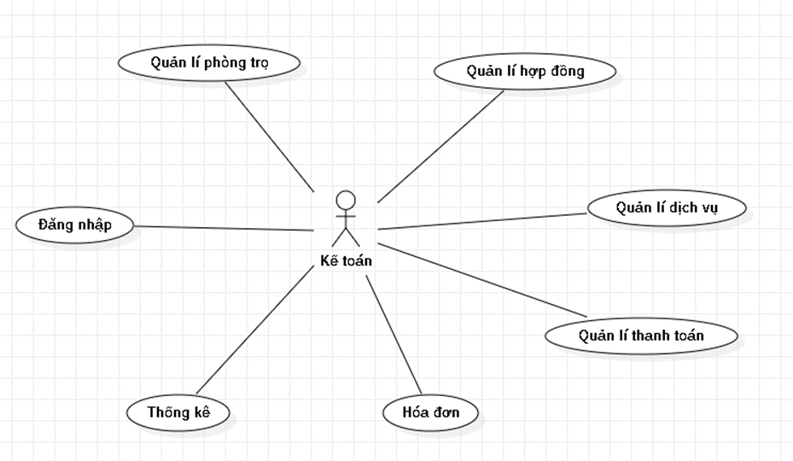

*Hình 3.1 Biểu đồ use case tổng quát*

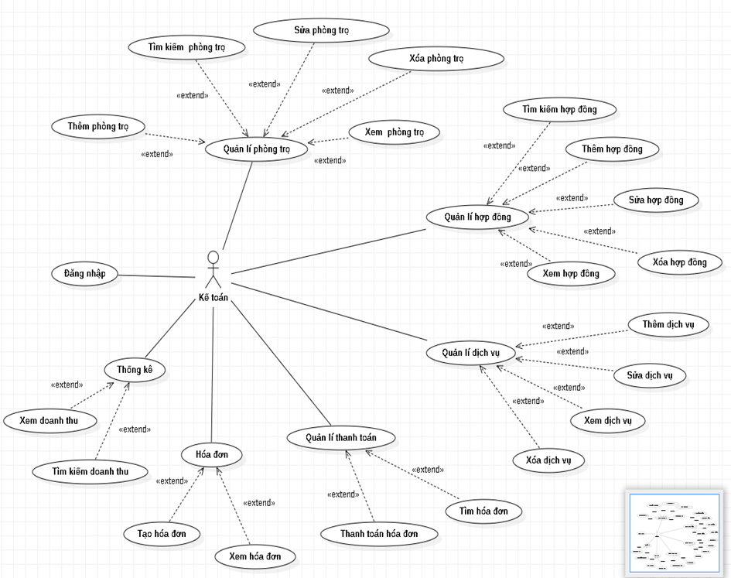

*Hình 3.2 Biểu đồ use case phân rã*

## **6.5. Bảng mã use case**

|  |  |  |  |
| --- | --- | --- | --- |
| **STT** | **Mã use-case** | **Tên use-case** | **Mô tả use -case** |
| 1 | UC01 | Đăng nhập | Truy cập vào hệ thống |
| 2 | UC02 | Xem phòng trọ | Xem thông tin phòng trọ |
| 3 | UC03 | Thêm phòng trọ | Thêm vào 1 phòng trọ mới |
| 4 | UC04 | Xóa phòng trọ | Xóa đi 1 phòng trọ |
| 5 | UC05 | Sửa phòng trọ | Sửa thông tin phòng trọ |
| 6 | UC06 | Tìm kiếm phòng trọ | Tìm kiếm thông tin phòng trọ |
| 7 | UC07 | Xem hợp đồng | Xem danh sách hợp đồng |
| 8 | UC08 | Thêm hợp đồng | Thêm vào 1 hợp đồng mới |
| 9 | UC09 | Xóa hợp đồng | Xóa đi 1 hợp đồng |
| 10 | UC10 | Sửa hợp đồng | Sửa thông tin hợp đồng |
| 11 | UC11 | Tìm kiếm hợp đồng | Tìm kiếm thông tin hợp đồng |
| 12 | UC12 | Xem dịch vụ | Xem thông tin dịch vụ |
| 13 | UC13 | Thêm dịch vụ | Thêm vào 1 dịch vụ mới |
| 14 | UC14 | Xóa dịch vụ | Xóa đi 1 dịch vụ |
| 15 | UC15 | Sửa dịch vụ | Sửa thông tin dịch vụ |
| 16 | UC16 | Tìm hóa đơn | Tìm kiếm 1 hóa đơn để thanh toán |
| 17 | UC17 | Thanh toán hóa đơn | Thanh toán 1 hóa đơn |
| 18 | UC18 | Xem hóa đơn | Xem thông tin hóa đơn |
| 19 | UC19 | Tạo hóa đơn | Tạo hóa đơn mới |
| 21 | UC20 | Xem doanh thu | Xem doanh thu theo ngày tháng năm |
| 22 | UC21 | Tìm kiếm doanh thu | Tìm kiếm doanh thu theo ngày tháng năm |

## **6.6. Kịch bản cho từng use case**

### **6.6.1. Đăng nhập**

|  |  |  |  |  |  |
| --- | --- | --- | --- | --- | --- |
| **Mã use case** | UC01 | | **Tên use case** | | Đăng nhập |
| **Mục đích sử dụng** | Đăng nhập vào hệ thống | | | | |
| **Tác nhân** | Kế toán | | | | |
| **Sự kiện kích hoạt** | Sau khi kế toán chọn chức năng đăng nhập | | | | |
| **Điều kiện tiên quyết** | Đã được cấp tài khoản và mật khẩu | | | | |
| **Hậu điều kiện** | Kế toán đăng nhập thành công vào hệ thống | | | | |
| **Luồng sự kiện chính (Thành công)** | **STT** | **Thực hiện bởi** | | **Hành động** | |
| 1 | Kế toán | | Chọn chức năng đăng nhập | |
| 2 | Hệ thống | | Hiển thị form đăng nhập | |
| 3 | Kế toán | | Nhập tài khoản, mật khẩu | |
| 4a | Hệ thống | | Kiểm tra thông tin và xác thực | |
| 5 | Hệ thống | | Thông báo đăng nhập thành công và chuyển hướng kế toán vào hệ thống | |
| **Luồng sự kiện thay thế** | **STT** | **Thực hiện bởi** | | **Hành động** | |
| 4b | Hệ thống | | Thông báo sai tài khoản hoặc mật khẩu | |
|  |  |  |  |  |  |

### **6.6.2. PHÒNG TRỌ**

|  |  |  |  |  |  |
| --- | --- | --- | --- | --- | --- |
| **Mã use case** | UC02 | | **Tên use case** | | Xem phòng trọ |
| **Mục đích sử dụng** | Xem danh sách phòng trọ | | | | |
| **Tác nhân** | Kế toán | | | | |
| **Sự kiện kích hoạt** | Sau khi người dùng ấn nút phòng trọ | | | | |
| **Điều kiện tiên quyết** | Đã đăng nhập thành công | | | | |
| **Hậu điều kiện** | Danh sách các phòng trọ trong hệ thống | | | | |
| **Luồng sự kiện chính (Thành công)** | **STT** | **Thực hiện bởi** | | **Hành động** | |
| 1 | Kế toán | | Nhấn vào các tùy chọn | |
| 2 | Hệ thống | | Hiển thị danh sách phòng trọ | |
| **Luồng sự kiện thay thế** | **STT** | **Thực hiện bởi** | | **Hành động** | |
| 0 | Không có | |  | |
|  |  |  |  |  |  |

|  |  |  |  |  |  |
| --- | --- | --- | --- | --- | --- |
| **Mã use case** | UC03 | | **Tên use case** | | Thêm phòng trọ |
| **Mục đích sử dụng** | Thêm phòng trọ mới vào hệ thống | | | | |
| **Tác nhân** | Kế toán | | | | |
| **Sự kiện kích hoạt** | Sau khi người dùng ấn nút thêm phòng trọ | | | | |
| **Điều kiện tiên quyết** | Người dung đang trong giao diện phòng trọ | | | | |
| **Hậu điều kiện** | Phòng trọ mới được thêm vào hệ thống | | | | |
| **Luồng sự kiện chính (Thành công)** | **STT** | **Thực hiện bởi** | | **Hành động** | |
| 1 | Kế toán | | Chọn chức năng thêm phòng trọ | |
| 2 | Hệ thống | | Hiện thị form thêm phòng cho người dùng điền | |
| 3 | Kế toán | | Điền thông tin phòng trọ và ấn Xác nhận | |
| 4a | Hệ thống | | Kiểm tra thông tin phòng trọ vừa nhập có đủ các trường dữ liệu không | |
| 5a | Hệ thống | | Kiểm tra định dạng các trường | |
|  | 6 |  | | Thông báo đã thêm phòng trọ thành công | |
| **Luồng sự kiện thay thế** | **STT** | **Thực hiện bởi** | | **Hành động** | |
| 4b | Hệ thống | | Thông báo các trường chưa nhập đủ | |
| 5b | Hệ thống | | Thông báo không đúng định dạng dữ liệu | |
|  |  |  |  |  |  |

|  |  |  |  |  |  |
| --- | --- | --- | --- | --- | --- |
| **Mã use case** | UC04 | | **Tên use case** | | Xóa phòng trọ |
| **Mục đích sử dụng** | Xóa phòng trọ khỏi hệ thống | | | | |
| **Tác nhân** | Kế toán | | | | |
| **Sự kiện kích hoạt** | Sau khi người dùng ấn nút xóa phòng trọ | | | | |
| **Điều kiện tiên quyết** | Người dung đang trong giao diện phòng trọ | | | | |
| **Hậu điều kiện** | Phòng trọ đã chọn bị xóa khỏi hệ thống | | | | |
| **Luồng sự kiện chính (Thành công)** | **STT** | **Thực hiện bởi** | | **Hành động** | |
| 1 | Kế toán | | Tìm phòng trọ cần xóa | |
| 2 | Kế toán | | Click chuột phải vào phòng trọ cần xóa | |
| 3 | Kế toán | | Chọn chức năng xóa phòng trọ | |
| 4a | Hệ thống | | Thông báo xác nhận xóa phòng trọ | |
| 5 | Kế toán | | Xác nhận xóa phòng trọ | |
| 6a | Hệ thống | | Thông báo xóa thành công | |
| **Luồng sự kiện thay thế** | **STT** | **Thực hiện bởi** | | **Hành động** | |
| 4b | Hệ thống | | Thông báo chưa chọn phòng để xóa | |
| 6b | Hệ thống | | Thông báo xóa không thành công | |
|  |  |  |  |  |  |

|  |  |  |  |  |  |
| --- | --- | --- | --- | --- | --- |
| **Mã use case** | UC05 | | **Tên use case** | | Sửa phòng trọ |
| **Mục đích sử dụng** | Sửa thông tin phòng trọ | | | | |
| **Tác nhân** | Kế toán | | | | |
| **Sự kiện kích hoạt** | Sau khi người dùng ấn nút sửa phòng trọ | | | | |
| **Điều kiện tiên quyết** | Người dung đang trong giao diện phòng trọ | | | | |
| **Hậu điều kiện** | Phòng trọ được chọn đã thay đổi thông tin | | | | |
| **Luồng sự kiện chính (Thành công)** | **STT** | **Thực hiện bởi** | | **Hành động** | |
| 1 | Kế toán | | Tìm kiếm phòng trọ cần sửa | |
| 2 | Kế toán | | Click chuột phải vào phòng trọ cần sửa | |
| 3a | Kế toán | | Chọn chức năng sửa phòng trọ | |
| 4 | Hệ thống | | Hiển thị giao diện thông tin phòng trọ cho phép người dung sửa đổi thông tin | |
| 5 | Kế toán | | Nhập thông tin cần sửa đổi và xác nhận | |
| 6a | Hệ thống | | Sửa đổi thông tin | |
| 7a | Hệ thống | | Thông báo cập nhật thành công | |
| **Luồng sự kiện thay thế** | **STT** | **Thực hiện bởi** | | **Hành động** | |
| 3b | Hệ thống | | Thông báo chưa chọn phòng để sửa | |
| 6b | Hệ thống | | Thông báo các thông tin sửa chưa đúng định dạng | |
| 7b | Hệ thống | | Hiển thị giao diện sửa đổi | |
|  |  |  |  |  |  |

|  |  |  |  |  |  |
| --- | --- | --- | --- | --- | --- |
| **Mã use case** | UC06 | | **Tên use case** | | Tìm kiếm phòng trọ |
| **Mục đích sử dụng** | Tìm kiếm thông tin phòng trọ | | | | |
| **Tác nhân** | Kế toán | | | | |
| **Sự kiện kích hoạt** | Sau khi người dùng ấn vào trường tìm kiếm | | | | |
| **Điều kiện tiên quyết** | Người dùng đang trong giao diện phòng trọ | | | | |
| **Hậu điều kiện** | Hiển thị thông tin phòng trọ thỏa mãn yêu cầu tìm kiếm | | | | |
| **Luồng sự kiện chính (Thành công)** | **STT** | **Thực hiện bởi** | | **Hành động** | |
| 1 | Kế toán | | Nhập mã phòng | |
| 2a | Hệ thống | | Tìm kiếm thông tin phòng trọ thỏa mãn yêu cầu tìm kiếm | |
| 3 | Hệ thống | | Hiển thị thông tin phòng trọ tương ứng | |
| **Luồng sự kiện thay thế** | **STT** | **Thực hiện bởi** | | **Hành động** | |
| 2b | Hệ thống | | Thông báo lỗi không tìm được phòng trọ thỏa mãn | |
|  |  |  |  |  |  |

### **6.6.3 HỢP ĐỒNG**

|  |  |  |  |  |  |
| --- | --- | --- | --- | --- | --- |
| **Mã use case** | UC07 | | **Tên use case** | | Xem hợp đồng |
| **Mục đích sử dụng** | Xem danh sách hợp đồng | | | | |
| **Tác nhân** | Kế toán | | | | |
| **Sự kiện kích hoạt** | Sau khi người dung vào mục hợp đồng | | | | |
| **Điều kiện tiên quyết** | Đã đăng nhập thành công | | | | |
| **Hậu điều kiện** | Danh sách các hợp đồng phòng trọ trong hệ thống | | | | |
| **Luồng sự kiện chính (Thành công)** | **STT** | **Thực hiện bởi** | | **Hành động** | |
| 1 | Kế toán | | Nhấn vào mục hợp đồng | |
| 2 | Hệ thống | | Hiển thị danh sách hợp đồng | |
| **Luồng sự kiện thay thế** | **STT** | **Thực hiện bởi** | | **Hành động** | |
| 0 | Không có | |  | |
|  |  |  |  |  |  |

|  |  |  |  |  |  |
| --- | --- | --- | --- | --- | --- |
| **Mã use case** | UC08 | | **Tên use case** | | Thêm hợp đồng |
| **Mục đích sử dụng** | Thêm 1 hợp đồng phòng trọ mới vào hệ thống | | | | |
| **Tác nhân** | Kế toán | | | | |
| **Sự kiện kích hoạt** | Sau khi người dùng ấn nút thêm hợp đồng | | | | |
| **Điều kiện tiên quyết** | Người dùng đang trong giao diện hợp đồng | | | | |
| **Hậu điều kiện** | Hợp đồng mới được thêm vào hệ thống | | | | |
| **Luồng sự kiện chính (Thành công)** | **STT** | **Thực hiện bởi** | | **Hành động** | |
| 1 | Kế toán | | Chọn chức năng thêm hợp đồng | |
| 2 | Hệ thống | | Hiển thị form nhập thông tin hợp đồng | |
| 3 | Kế toán | | Điền thông tin hợp đồng và ấn Xác nhận | |
| 4a | Hệ thống | | Kiểm tra thông tin hợp đồng vừa nhập có đủ trường bắt buộc không | |
| 5a | Hệ thống | | Kiểm tra thông tin hợp đồng vừa nhập có đủ trường bắt buộc không | |
| 6 | Hệ thống | | Thông báo đã thêm hợp đồng thành công | |
| **Luồng sự kiện thay thế** | **STT** | **Thực hiện bởi** | | **Hành động** | |
| 4b | Hệ thống | | Thông báo các trường chưa nhập đủ | |
| 5b | Hệ thống | | Thông báo không đúng định dạng dữ liệu | |
|  |  |  |  |  |  |

|  |  |  |  |  |  |
| --- | --- | --- | --- | --- | --- |
| **Mã use case** | UC09 | | **Tên use case** | | Xóa hợp đồng |
| **Mục đích sử dụng** | Xóa hợp đồng khỏi hệ thống | | | | |
| **Tác nhân** | Kế toán | | | | |
| **Sự kiện kích hoạt** | Sau khi người dùng ấn nút xóa hợp đồng | | | | |
| **Điều kiện tiên quyết** | Người dung đang trong giao diện hợp đồng | | | | |
| **Hậu điều kiện** | Hợp đồng đã chọn bị xóa khỏi hệ thống | | | | |
| **Luồng sự kiện chính (Thành công)** | **STT** | **Thực hiện bởi** | | **Hành động** | |
| 1 | Kế toán | | Tìm kiếm mã phòng chứa hợp đồng cần xóa | |
| 2 | Kế toán | | Click chuột phải vào hợp đồng cần xóa | |
| 3 | Kế toán | | Chọn chức năng xóa hợp đồng | |
| 4a | Hệ thống | | Thông báo xác nhận xóa hợp đồng | |
| 5 | Kế toán | | Xác nhận xóa hợp đồng | |
| 6a | Hệ thống | | Thông báo xóa thành công | |
| **Luồng sự kiện thay thế** | **STT** | **Thực hiện bởi** | | **Hành động** | |
| 3b | Hệ thống | | Thông báo chưa chọn hợp đồng để xóa | |
| 5b | Hệ thống | | Thông báo xóa không thành công | |
|  |  |  |  |  |  |

|  |  |  |  |  |  |
| --- | --- | --- | --- | --- | --- |
| **Mã use case** | UC10 | | **Tên use case** | | Sửa hợp đồng |
| **Mục đích sử dụng** | Sửa thông tin hợp đồng | | | | |
| **Tác nhân** | Kế toán | | | | |
| **Sự kiện kích hoạt** | Sau khi người dùng ấn nút sửa hợp đồng | | | | |
| **Điều kiện tiên quyết** | Người dung đang trong giao diện hợp đồng | | | | |
| **Hậu điều kiện** | Hợp đồng được chọn đã thay đổi thông tin | | | | |
| **Luồng sự kiện chính (Thành công)** | **STT** | **Thực hiện bởi** | | **Hành động** | |
| 1 | Kế toán | | Tìm mã phòng chứa hợp đồng cần sửa | |
| 2a | Hệ thống | | Hiển thị giao diện thông tin hợp đồng cho phép người dùng sửa đổi thông tin | |
| 3 | Kế toán | | Nhập thông tin cần sửa đổi và xác nhận | |
| 4a | Hệ thống | | Sửa đổi thông tin | |
| 5a | Hệ thống | | Thông báo cập nhật thành công | |
| **Luồng sự kiện thay thế** | **STT** | **Thực hiện bởi** | | **Hành động** | |
| 2b | Hệ thống | | Thông báo mã phòng không hợp lệ | |
| 6b | Hệ thống | | Thông báo các thông tin sửa chưa đúng định dạng | |
| 7b | Hệ thống | | Hiển thị giao diện sửa đổi | |
|  |  |  |  |  |  |

|  |  |  |  |  |  |
| --- | --- | --- | --- | --- | --- |
| **Mã use case** | UC11 | | **Tên use case** | | Tìm kiếm hợp đồng |
| **Mục đích sử dụng** | Tìm kiếm thông tin hợp đồng | | | | |
| **Tác nhân** | Kế toán | | | | |
| **Sự kiện kích hoạt** | Sau khi người dùng ấn vào trường tìm kiếm | | | | |
| **Điều kiện tiên quyết** | Người dung đang trong giao diện hợp đồng | | | | |
| **Hậu điều kiện** | Hiển thị thông tin hợp đồng thỏa mãn yêu cầu tìm kiếm | | | | |
| **Luồng sự kiện chính (Thành công)** | **STT** | **Thực hiện bởi** | | **Hành động** | |
| 1 | Kế toán | | Nhập mã phòng | |
| 2a | Hệ thống | | Tìm kiếm thông tin hợp đồng thỏa mãn yêu cầu tìm kiếm | |
| 3 | Hệ thống | | Hiển thị thông tin hợp đồng tương ứng | |
| **Luồng sự kiện thay thế** | **STT** | **Thực hiện bởi** | | **Hành động** | |
| 2b | Hệ thống | | Thông báo lỗi không tìm được hợp đồng thỏa mãn | |
|  |  |  |  |  |  |

### **6.6.4 DỊCH VỤ**

|  |  |  |  |  |  |
| --- | --- | --- | --- | --- | --- |
| **Mã use case** | UC12 | | **Tên use case** | | Xem dịch vụ |
| **Mục đích sử dụng** | Xem danh sách dịch vụ | | | | |
| **Tác nhân** | Kế toán | | | | |
| **Sự kiện kích hoạt** | Sau khi người dung vào mục dịch vụ | | | | |
| **Điều kiện tiên quyết** | Đã đăng nhập thành công | | | | |
| **Hậu điều kiện** | Hiển thị danh sách các dịch vụ phòng trọ trong hệ thống | | | | |
| **Luồng sự kiện chính (Thành công)** | **STT** | **Thực hiện bởi** | | **Hành động** | |
| 1 | Kế toán | | Nhấn vào mục dịch vụ | |
| 2 | Hệ thống | | Hiển thị danh sách dịch vụ | |
| **Luồng sự kiện thay thế** | **STT** | **Thực hiện bởi** | | **Hành động** | |
| 0 | Không có | |  | |
|  |  |  |  |  |  |

|  |  |  |  |  |  |
| --- | --- | --- | --- | --- | --- |
| **Mã use case** | UC13 | | **Tên use case** | | Thêm dịch vụ |
| **Mục đích sử dụng** | Thêm 1 dịch vụ phòng trọ mới vào hệ thống | | | | |
| **Tác nhân** | Kế toán | | | | |
| **Sự kiện kích hoạt** | Sau khi người dùng ấn nút thêm dịch vụ | | | | |
| **Điều kiện tiên quyết** | Người dung đang trong giao diện dịch vụ | | | | |
| **Hậu điều kiện** | Dịch vụ mới được thêm vào hệ thống | | | | |
| **Luồng sự kiện chính (Thành công)** | **STT** | **Thực hiện bởi** | | **Hành động** | |
| 1 | Kế toán | | Chọn chức năng thêm dịch vụ | |
| 2 | Hệ thống | | Hiển thị ra form nhập thông tin dịch vụ | |
| 3 | Kế toán | | Nhập thông tin dịch vụ mới và ấn Xác nhận | |
| 4a | Hệ thống | | Kiểm tra thông tin dịch vụ vừa nhập có đủ trường bắt buộc không | |
| 5a | Hệ thống | | Kiểm tra định dạng của các trường | |
| 6 | Hệ thống | | Thông báo đã thêm dịch vụ thành công | |
| **Luồng sự kiện thay thế** | **STT** | **Thực hiện bởi** | | **Hành động** | |
| 4b | Hệ thống | | Thông báo các trường chưa nhập đủ | |
| 5b | Hệ thống | | Thông báo không đúng định dạng dữ liệu | |
|  |  |  |  |  |  |

|  |  |  |  |  |  |
| --- | --- | --- | --- | --- | --- |
| **Mã use case** | UC14 | | **Tên use case** | | Xóa dịch vụ |
| **Mục đích sử dụng** | Xóa dịch vụ khỏi hệ thống | | | | |
| **Tác nhân** | Kế toán | | | | |
| **Sự kiện kích hoạt** | Sau khi người dùng ấn nút xóa dịch vụ | | | | |
| **Điều kiện tiên quyết** | Người dung đang trong giao diện dịch vụ | | | | |
| **Hậu điều kiện** | Dịch vụ đã chọn bị xóa khỏi hệ thống | | | | |
| **Luồng sự kiện chính (Thành công)** | **STT** | **Thực hiện bởi** | | **Hành động** | |
| 1 | Kế toán | | Click chuột phải vào dịch vụ cần xóa | |
| 2 | Kế toán | | Chọn chức năng xóa dịch vụ | |
| 3a | Hệ thống | | Thông báo xác nhận xóa dịch vụ | |
| 4 | Kế toán | | Xác nhận xóa dịch vụ | |
| 5a | Hệ thống | | Thông báo xóa thành công | |
| **Luồng sự kiện thay thế** | **STT** | **Thực hiện bởi** | | **Hành động** | |
| 3b | Hệ thống | | Thông báo chưa chọn dịch vụ để xóa | |
| 5b | Hệ thống | | Thông báo xóa không thành công | |
|  |  |  |  |  |  |

|  |  |  |  |  |  |
| --- | --- | --- | --- | --- | --- |
| **Mã use case** | UC15 | | **Tên use case** | | Sửa dịch vụ |
| **Mục đích sử dụng** | Sửa thông tin dịch vụ | | | | |
| **Tác nhân** | Kế toán | | | | |
| **Sự kiện kích hoạt** | Sau khi người dùng ấn nút sửa dịch vụ | | | | |
| **Điều kiện tiên quyết** | Người dung đang trong giao diện dịch vụ | | | | |
| **Hậu điều kiện** | Hợp đồng được chọn đã thay đổi thông tin | | | | |
| **Luồng sự kiện chính (Thành công)** | **STT** | **Thực hiện bởi** | | **Hành động** | |
| 1 | Kế toán | | Click chuột phải vào dịch vụ cần sửa | |
| 2a | Kế toán | | Chọn chức năng sửa dịch vụ | |
| 3 | Hệ thống | | Hiển thị giao diện thông tin dịch vụ cho phép người dùng sửa đổi thông tin | |
| 4 | Kế toán | | Nhập thông tin cần sửa đổi và xác nhận | |
| 5a | Hệ thống | | Sửa đổi thông tin | |
| 6a | Hệ thống | | Thông báo cập nhật thành công | |
| **Luồng sự kiện thay thế** | **STT** | **Thực hiện bởi** | | **Hành động** | |
| 2b | Hệ thống | | Thông báo chưa chọn dịch vụ để sửa | |
| 5b | Hệ thống | | Thông báo các thông tin sửa chưa đúng định dạng | |
| 6b | Hệ thống | | Hiển thị giao diện sửa đổi | |
|  |  |  |  |  |  |

### **6.6.6 THANH TOÁN**

|  |  |  |  |  |  |
| --- | --- | --- | --- | --- | --- |
| **Mã use case** | UC16 | | **Tên use case** | | Tìm hóa đơn |
| **Mục đích sử dụng** | Tìm kiếm thông tin hóa đơn | | | | |
| **Tác nhân** | Kế toán | | | | |
| **Sự kiện kích hoạt** | Sau khi người dùng ấn vào trường tìm kiếm | | | | |
| **Điều kiện tiên quyết** | Người dùng đang trong giao diện thanh toán | | | | |
| **Hậu điều kiện** | Hiển thị thông tin hóa đơn thỏa mãn yêu cầu tìm kiếm | | | | |
| **Luồng sự kiện chính (Thành công)** | **STT** | **Thực hiện bởi** | | **Hành động** | |
| 1 | Kế toán | | Nhập mã phòng và xác nhận tìm kiếm | |
| 2a | Hệ thống | | Tìm kiếm thông tin mã phòng thỏa mãn yêu cầu tìm kiếm | |
| 3 | Hệ thống | | Hiển thị thông tin hóa đơn tương ứng | |
| **Luồng sự kiện thay thế** | **STT** | **Thực hiện bởi** | | **Hành động** | |
| 2b | Hệ thống | | Thông báo lỗi không tìm được mã phòng thỏa mãn | |
|  |  |  |  |  |  |

|  |  |  |  |  |  |
| --- | --- | --- | --- | --- | --- |
| **Mã use case** | UC17 | | **Tên use case** | | Thanh toán hóa đơn |
| **Mục đích sử dụng** | Trả khoản phí của 1 phòng trọ | | | | |
| **Tác nhân** | Kế toán | | | | |
| **Sự kiện kích hoạt** | Sau khi người dùng ấn nút thanh toán | | | | |
| **Điều kiện tiên quyết** | Người dùng đang trong giao diện thanh toán | | | | |
| **Hậu điều kiện** | Thanh toán thành công khoản phí | | | | |
| **Luồng sự kiện chính (Thành công)** | **STT** | **Thực hiện bởi** | | **Hành động** | |
| 1 | Kế toán | | Tìm kiếm hóa đơn | |
| 2 | Kế toán | | Chọn chức năng thanh toán | |
| 3 | Hệ thống | | Hiển thị giao diện thanh toán | |
| 4 | Kế toán | | Nhập thông tin số tiền nộp | |
| 5a | Hệ thống | | Kiểm tra thông tin vừa nhập có đủ trường bắt buộc không | |
| 6a | Hệ thống | | Kiểm tra định dạng của các trường | |
| 7 | Hệ thống | | Thông báo đã thanh toán thành công | |
| **Luồng sự kiện thay thế** | **STT** | **Thực hiện bởi** | | **Hành động** | |
| 5b | Hệ thống | | Thông báo các trường chưa nhập đủ | |
| 6b | Hệ thống | | Thông báo không đúng định dạng dữ liệu | |
|  |  |  |  |  |  |

### **6.6.7 HÓA ĐƠN**

|  |  |  |  |  |  |
| --- | --- | --- | --- | --- | --- |
| **Mã use case** | UC18 | | **Tên use case** | | Xem hóa đơn |
| **Mục đích sử dụng** | Xem danh sách hóa đơn | | | | |
| **Tác nhân** | Kế toán | | | | |
| **Sự kiện kích hoạt** | Sau khi người dùng ấn nút hóa đơn | | | | |
| **Điều kiện tiên quyết** | Đã đăng nhập thành công | | | | |
| **Hậu điều kiện** | Danh sách các hóa đơn trong hệ thống | | | | |
| **Luồng sự kiện chính (Thành công)** | **STT** | **Thực hiện bởi** | | **Hành động** | |
| 1 | Kế toán | | Nhấn vào mục hóa đơn | |
| 2 | Hệ thống | | Hiển thị danh sách hóa đơn | |
| **Luồng sự kiện thay thế** | **STT** | **Thực hiện bởi** | | **Hành động** | |
| 0 | Không có | |  | |
|  |  |  |  |  |  |

|  |  |  |  |  |  |
| --- | --- | --- | --- | --- | --- |
| **Mã use case** | UC19 | | **Tên use case** | | Tạo hóa đơn |
| **Mục đích sử dụng** | Thêm 1 hóa đơn mới vào hệ thống | | | | |
| **Tác nhân** | Kế toán | | | | |
| **Sự kiện kích hoạt** | Sau khi người dùng ấn nút tạo hóa đơn | | | | |
| **Điều kiện tiên quyết** | Người dung đang trong giao diện hóa đơn | | | | |
| **Hậu điều kiện** | Hóa đơn mới được thêm vào hệ thống | | | | |
| **Luồng sự kiện chính (Thành công)** | **STT** | **Thực hiện bởi** | | **Hành động** | |
| 1 | Kế toán | | Chọn chức năng tạo hóa đơn | |
| 2 | Hệ thống | | Hiển thị ra form nhập thông tin hóa đơn | |
| 3 | Kế toán | | Nhập thông tin hóa đơn và ấn Xác nhận | |
| 4a | Hệ thống | | Kiểm tra thông tin hóa đơn vừa nhập có đủ trường bắt buộc không | |
| 5a | Hệ thống | | Kiểm tra định dạng của các trường | |
| 6 | Hệ thống | | Thông báo đã tạo hóa đơn thành công | |
| **Luồng sự kiện thay thế** | **STT** | **Thực hiện bởi** | | **Hành động** | |
| 4b | Hệ thống | | Thông báo các trường chưa nhập đủ | |
| 5b | Hệ thống | | Thông báo không đúng định dạng dữ liệu | |
|  |  |  |  |  |  |

### **6.6.8 THỐNG KÊ**

|  |  |  |  |  |  |
| --- | --- | --- | --- | --- | --- |
| **Mã use case** | UC20 | | **Tên use case** | | Xem thống kê |
| **Mục đích sử dụng** | Xem doanh thu | | | | |
| **Tác nhân** | Kế toán | | | | |
| **Sự kiện kích hoạt** | Sau khi người dung vào mục thống kê | | | | |
| **Điều kiện tiên quyết** | Đã đăng nhập thành công | | | | |
| **Hậu điều kiện** | Hiển thị doanh thu ngày tháng năm | | | | |
| **Luồng sự kiện chính (Thành công)** | **STT** | **Thực hiện bởi** | | **Hành động** | |
| 1 | Kế toán | | Nhấn vào mục thống kê | |
| 2 | Hệ thống | | Hiển thị doanh thu | |
| **Luồng sự kiện thay thế** | **STT** | **Thực hiện bởi** | | **Hành động** | |
| 0 | Không có | |  | |
|  |  |  |  |  |  |

|  |  |  |  |  |  |
| --- | --- | --- | --- | --- | --- |
| **Mã use case** | UC21 | | **Tên use case** | | Tìm kiếm doanh thu |
| **Mục đích sử dụng** | Tìm kiếm thông tin doanh thu của xóm trọ | | | | |
| **Tác nhân** | Kế toán | | | | |
| **Sự kiện kích hoạt** | Sau khi người dùng ấn vào trường tìm kiếm | | | | |
| **Điều kiện tiên quyết** | Người dùng đang trong giao diện thống kê | | | | |
| **Hậu điều kiện** | Hiển thị thông tin doanh thu thỏa mãn yêu cầu tìm kiếm | | | | |
| **Luồng sự kiện chính (Thành công)** | **STT** | **Thực hiện bởi** | | **Hành động** | |
| 1 | Kế toán | | Nhập vào ngày/tháng/năm và xác nhận tìm kiếm | |
| 2a | Hệ thống | | Kiểm tra định dạng | |
| 3 | Hệ thống | | Hiển thị thông tin doanh thu tương ứng | |
| **Luồng sự kiện thay thế** | **STT** | **Thực hiện bởi** | | **Hành động** | |
| 2b | Hệ thống | | Thông báo lỗi định dạng | |
|  |  |  |  |  |  |

## **6.7. Biểu đồ trình tự**

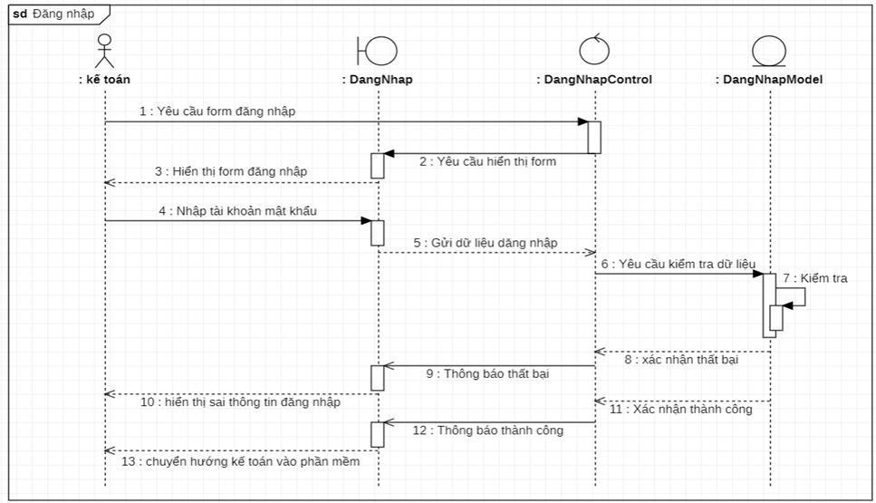

*Hình 6.1 Biểu đồ trình tự cho use case “ Đăng nhập ”*

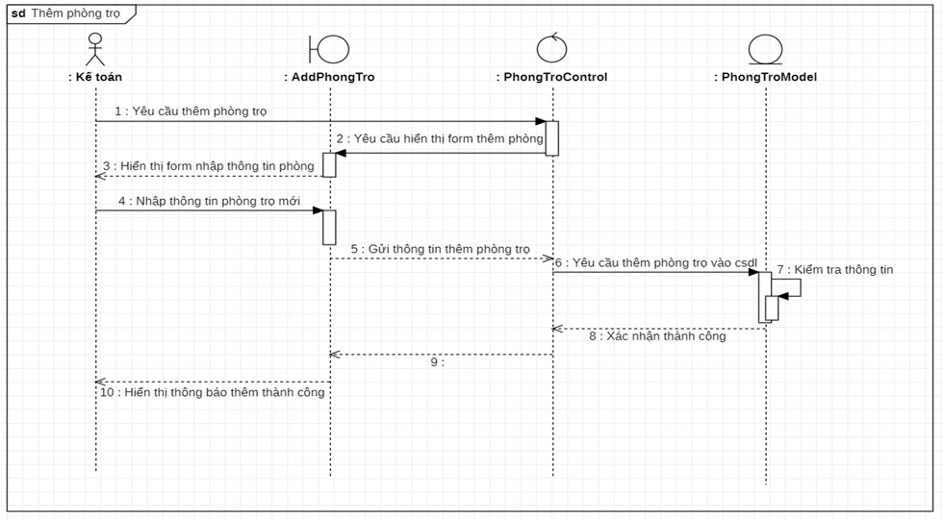

*Hình 6.2 Biểu đồ trình tự cho use case “ Thêm phòng trọ ”*

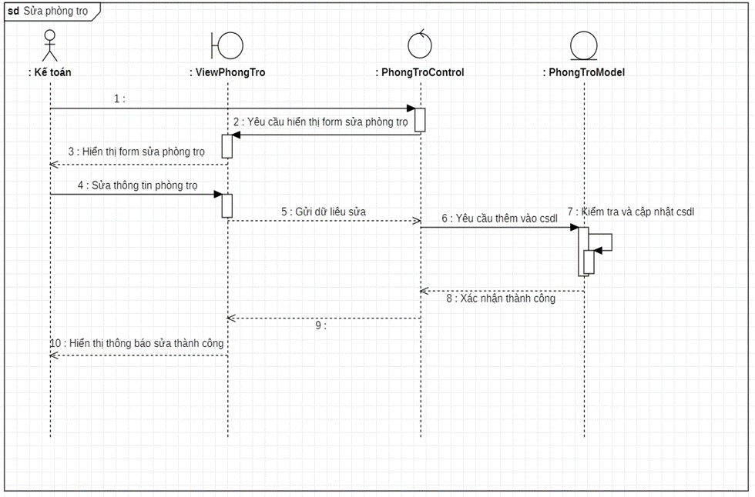

*Hình 6.3 Biểu đồ trình tự cho use case “ Sửa phòng trọ ”*

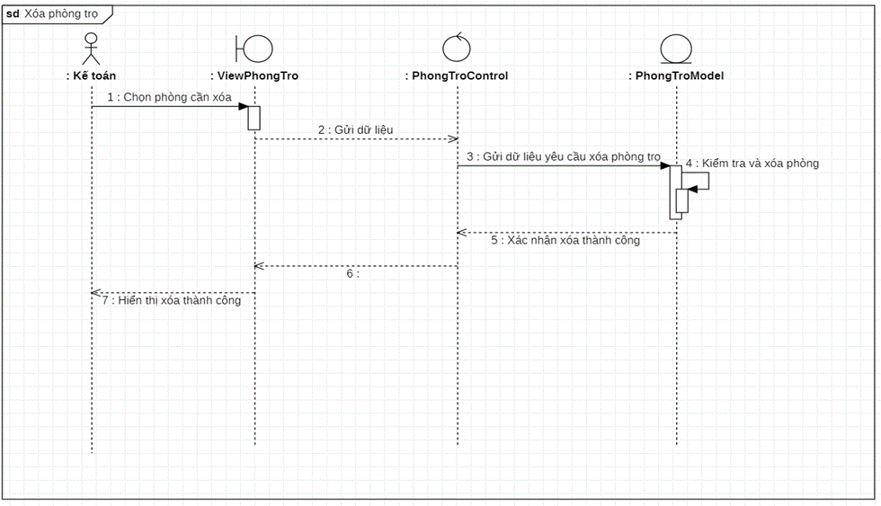

*Hình 6.4 Biểu đồ trình tự cho use case “ Xóa phòng trọ ”*

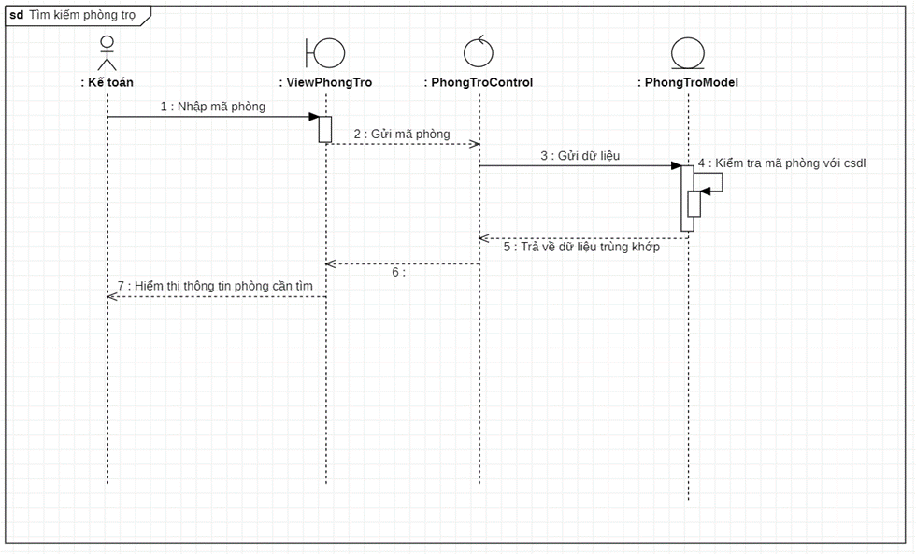

*Hình 6.5 Biểu đồ trình tự cho use case “ Tìm Kiếm phòng trọ ”*

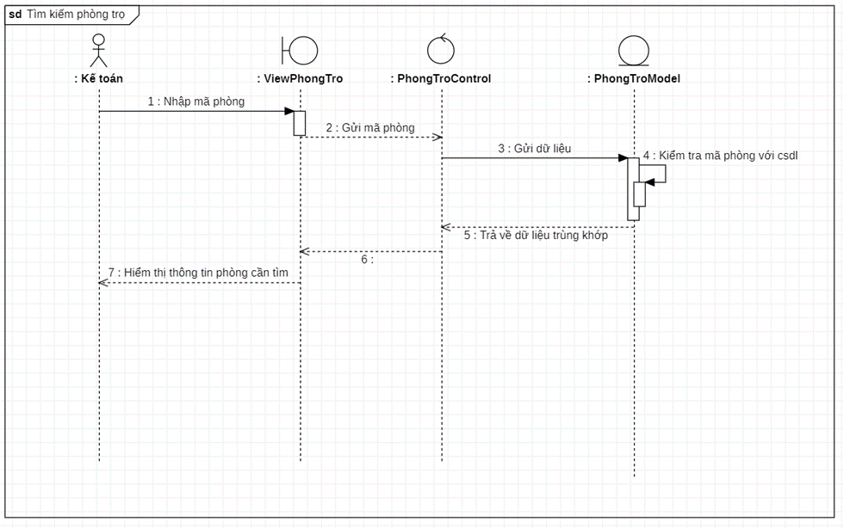

*Hình 6.6 Biểu đồ trình tự cho usecase “Tìm Kiếm phòng trọ”*

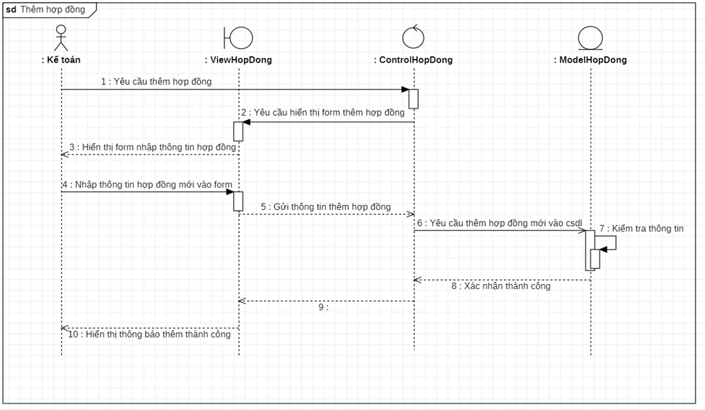

*Hình 6.7 Biểu đồ trình tự cho usecase “Thêm hợp đồng”*

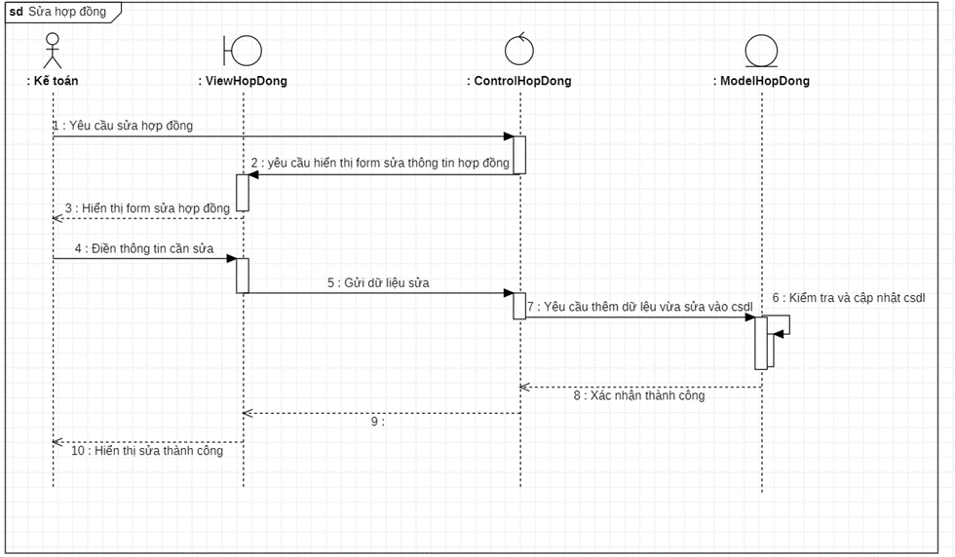

*Hình 6.8 Biểu đồ trình tự cho usecase “ Sửa hợp đồng”*

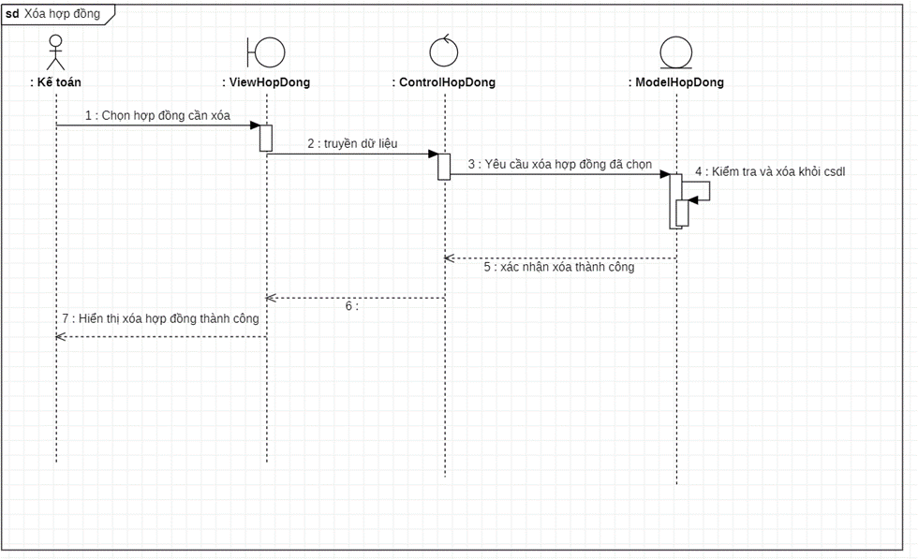

*Hình 6.9 Biểu đồ trình tự cho usecase “Xóa hợp đồng”*

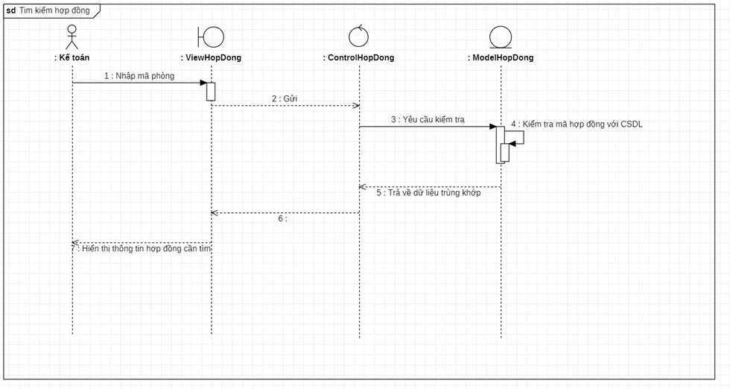

*Hình 6.10 Biểu đồ trình tự cho usecase “Tìm kiếm hợp đồng”*

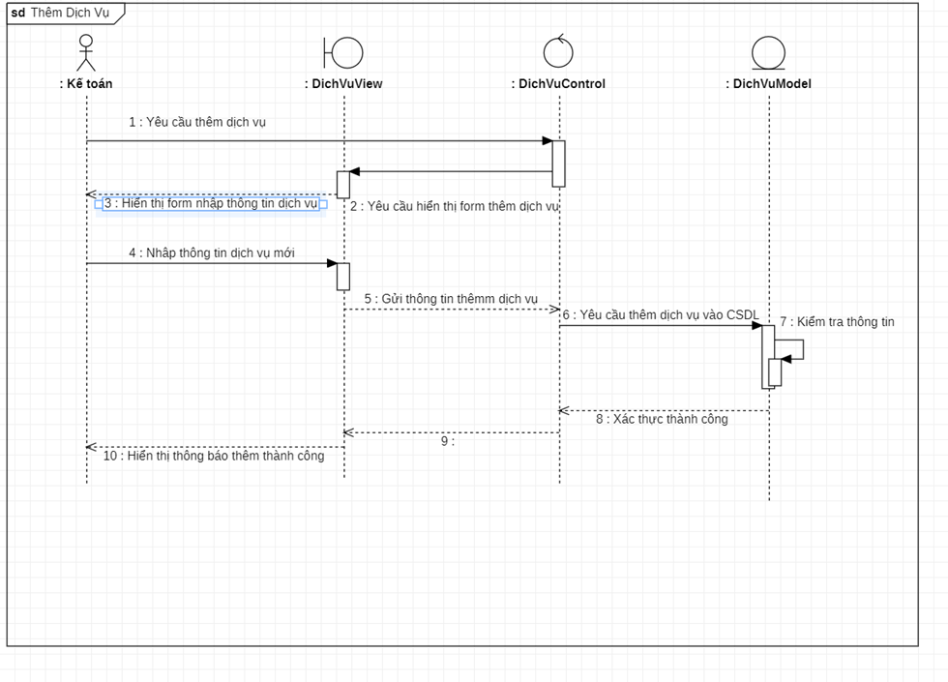

*Hình 6.11 Biểu đồ trình tự cho usecase “Thêm dịch vụ”*

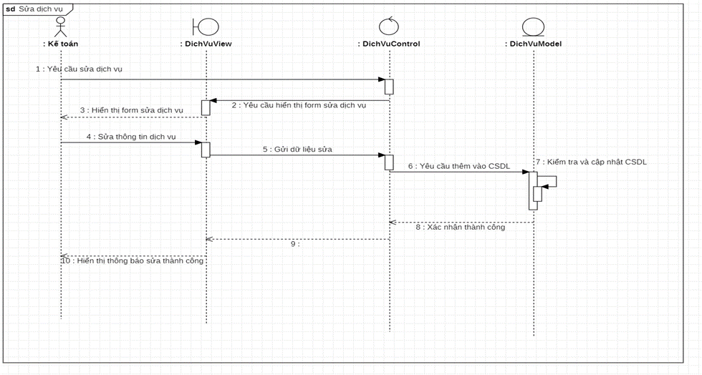

*Hình 6.12 Biểu đồ trình tự cho usecase “Sửa dịch vụ”*

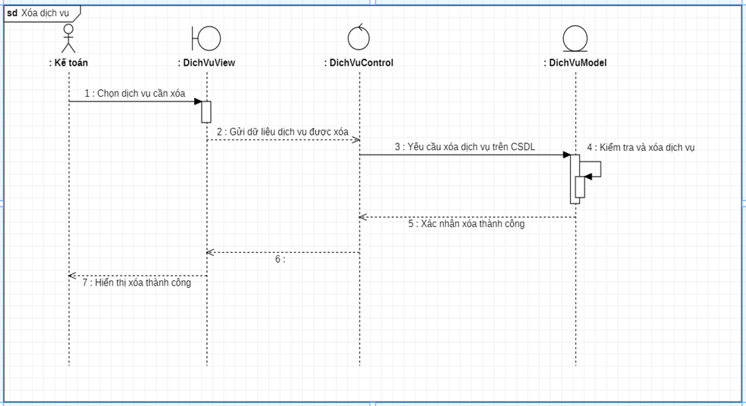

*Hình 6.13 Biểu đồ trình tự cho usecase “Xóa dịch vụ”*

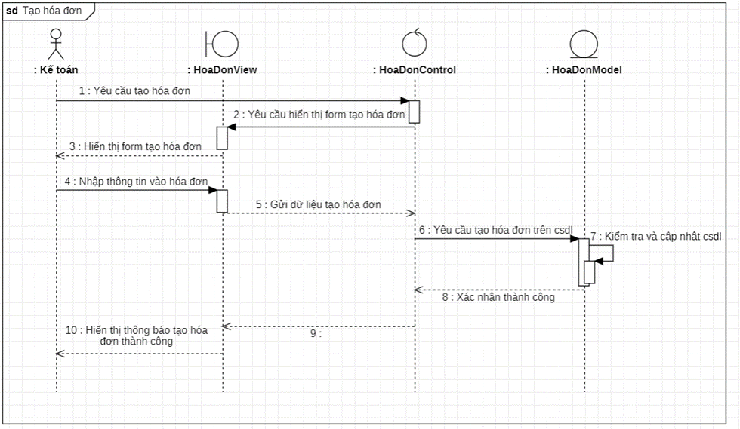

*Hình 6.14 Biểu đồ trình tự cho usecase “Tạo hóa đơn”*

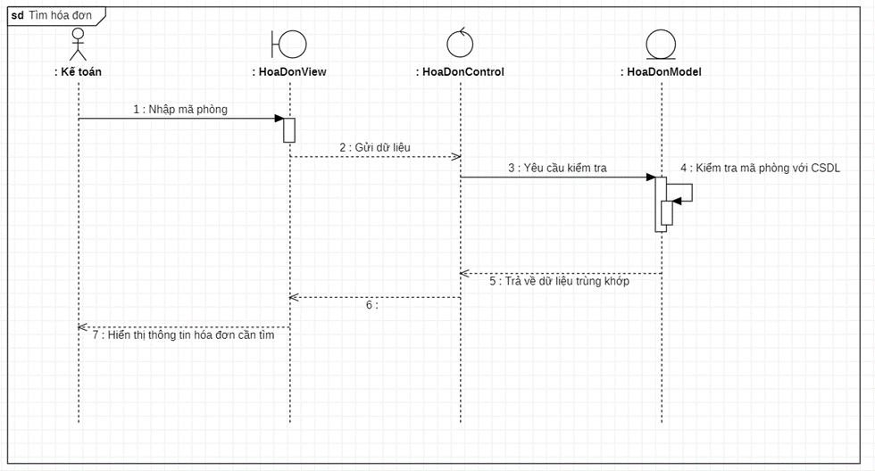

*Hình 6.15 Biểu đồ trình tự cho usecase “ Tìm kiếm hóa đơn ”*

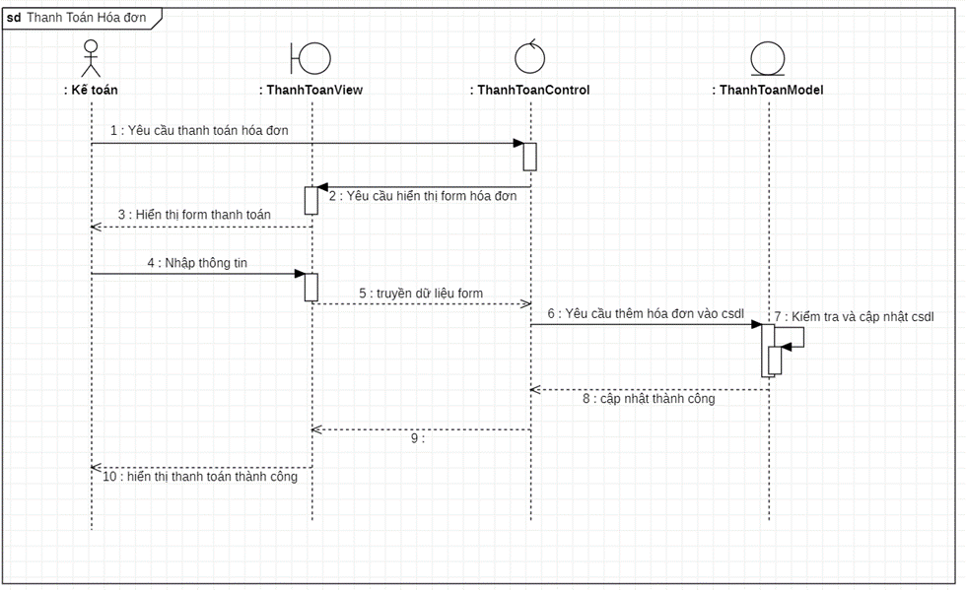

*Hình 6.16 Biểu đồ trình tự cho usecase “ Thanh toán hóa đơn ”*

## **6.8. Biểu đồ hoạt động**

**1.** Biểu đồ hoạt động cho chức năng đăng nhập

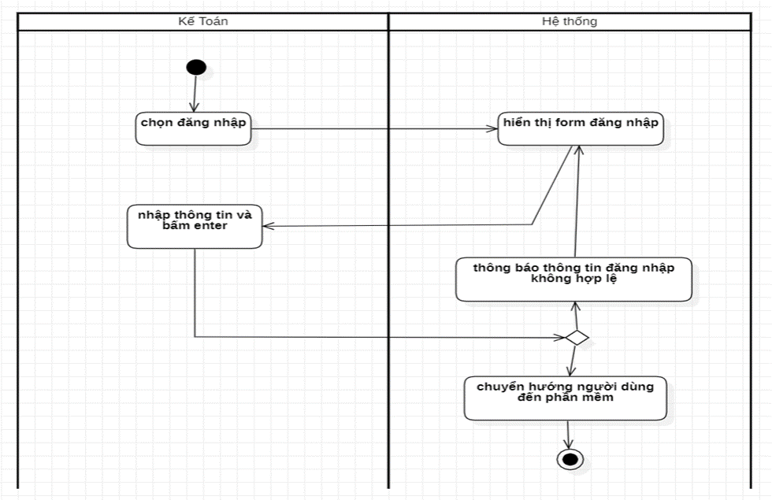

**2.** Biểu đồ hoạt động cho chức năng thêm phòng trọ

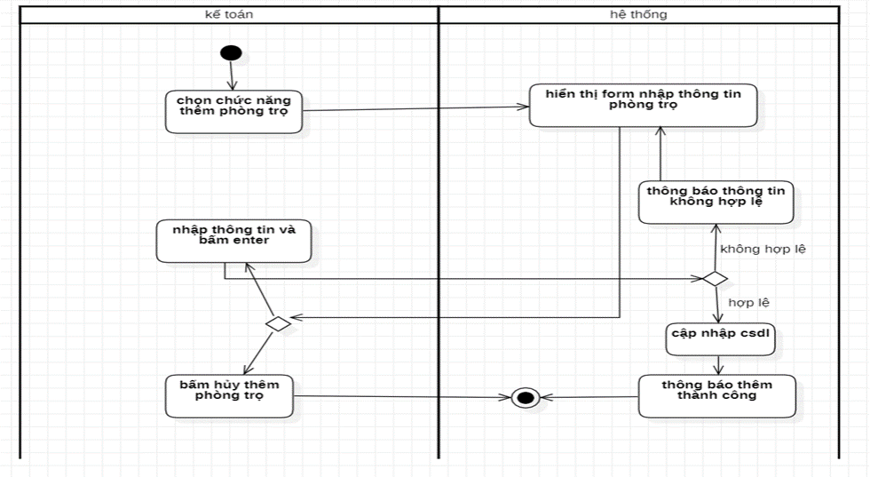

**3.** Biểu đồ hoạt động cho chức năng tìm kiếm phòng trọ

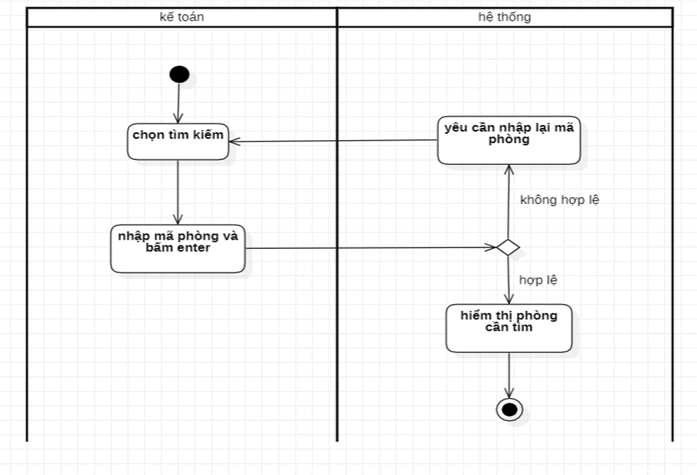

**4.** Biểu đồ hoạt động cho chức năng sửa phòng trọ

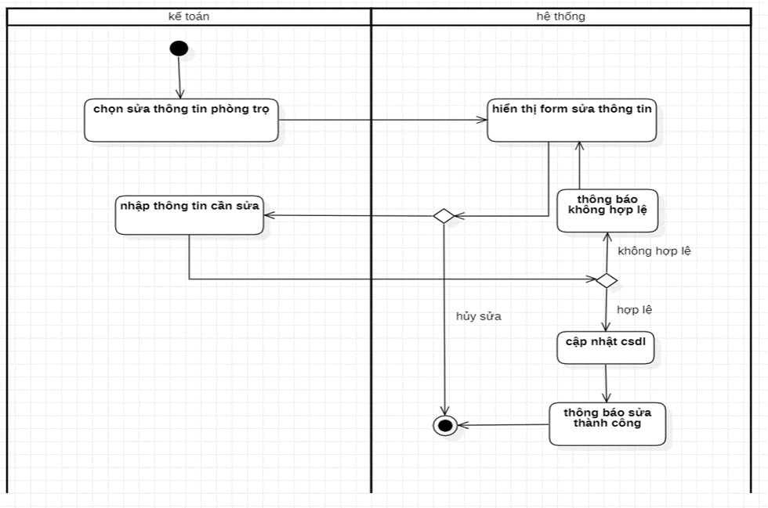

**5.** Biểu đồ hoạt động cho chức năng xóa phòng trọ

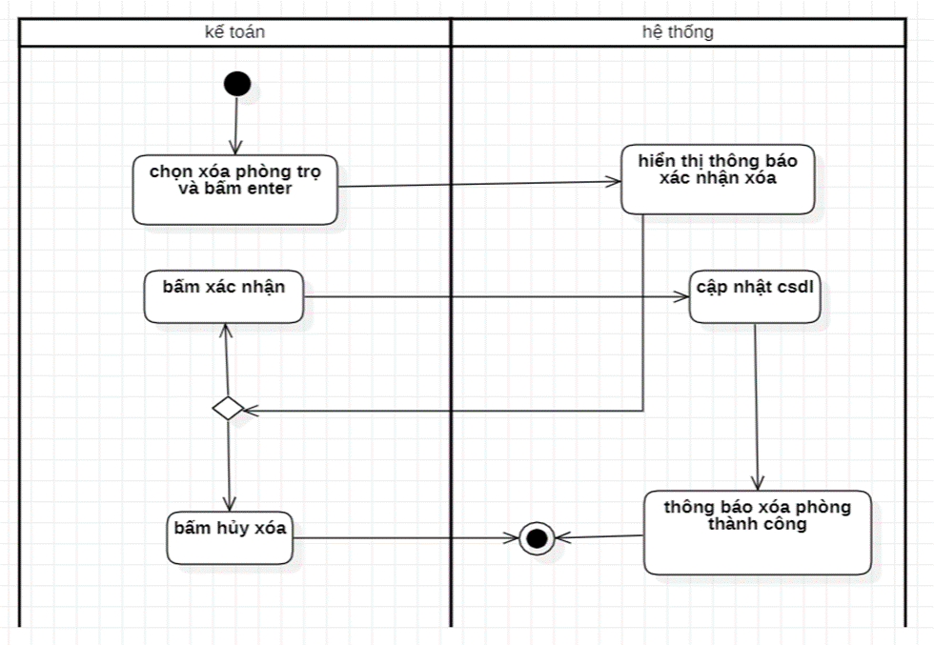

**6.** Biểu đồ hoạt động cho chức năng thêm hợp đồng

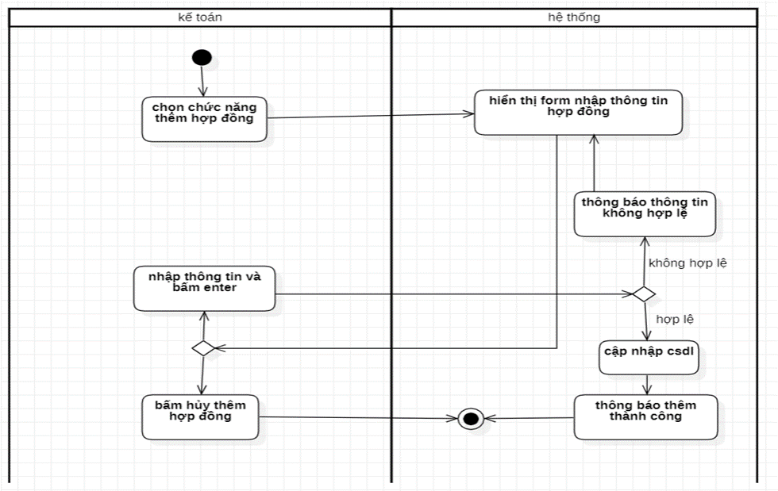

**7.** Biểu đồ hoạt động cho chức năng tìm kiếm hợp đồng

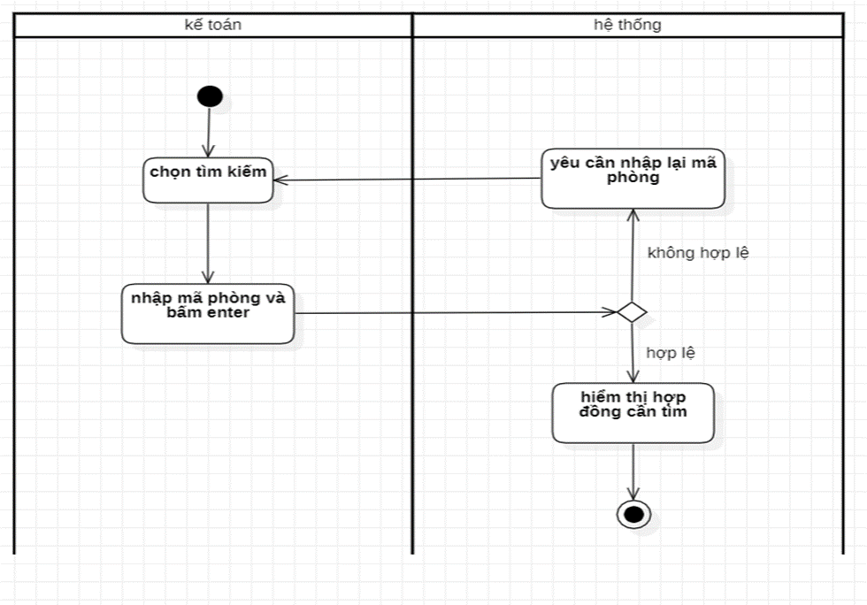

**8.** Biểu đồ hoạt động cho chức năng sửa hợp đồng

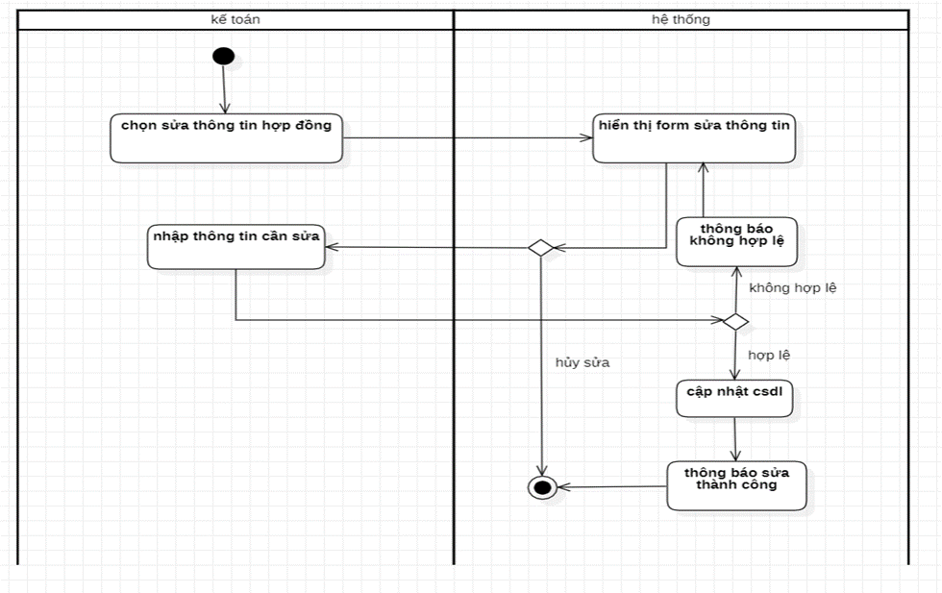

**9.** Biểu đồ hoạt động cho chức năng xóa hợp đồng

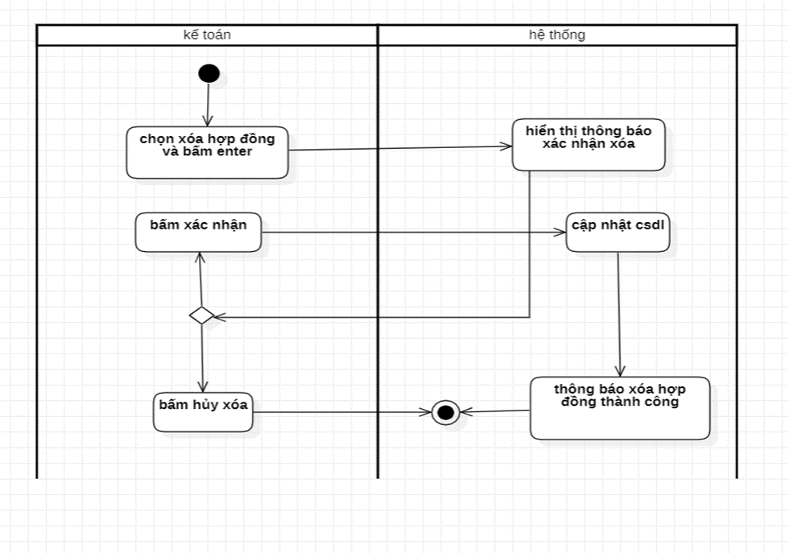

**10.** Biểu đồ hoạt động cho chức năng thêm dịch vụ

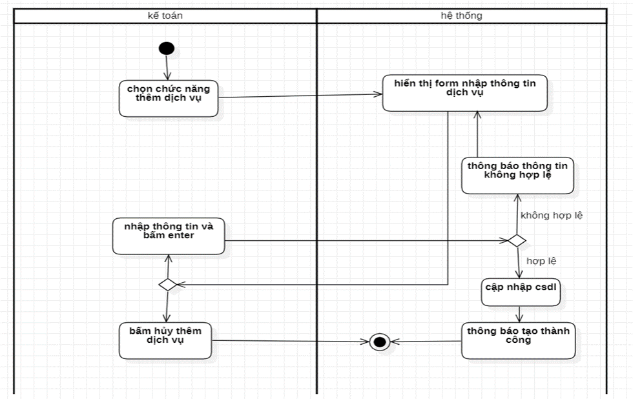

**11.** Biểu đồ hoạt động cho chức năng sửa dịch vụ

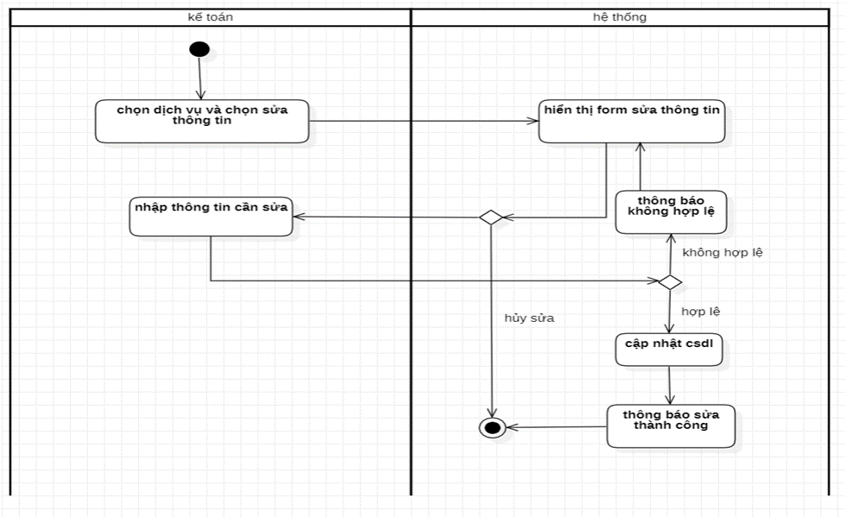

**12.** Biểu đồ hoạt động cho chức năng xóa dịch vụ

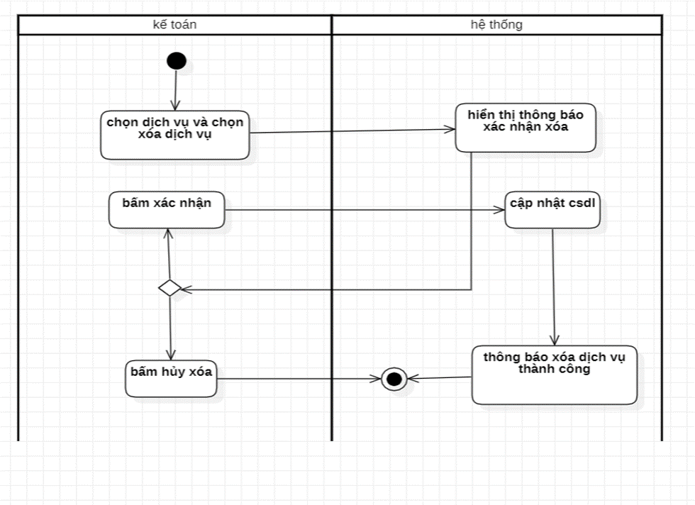

**13.** Biểu đồ hoạt động cho chức năng tạo hóa đơn

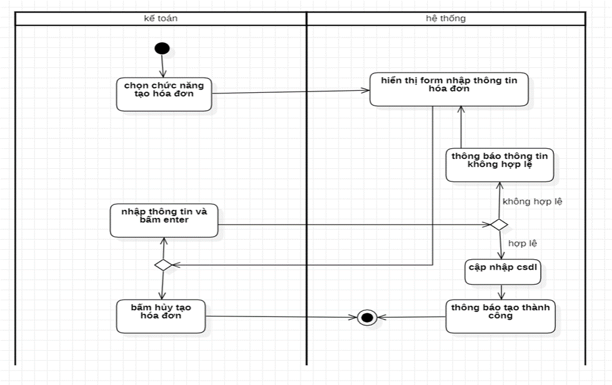

**14.** Biểu đồ hoạt động cho chức năng tìm kiếm hóa đơn

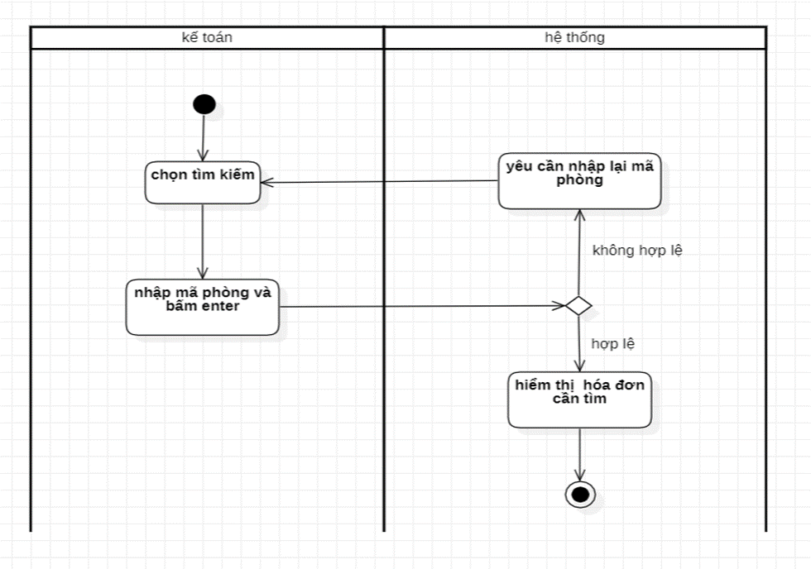

**15.** Biểu đồ hoạt động cho chức năng thanh toán hóa đơn

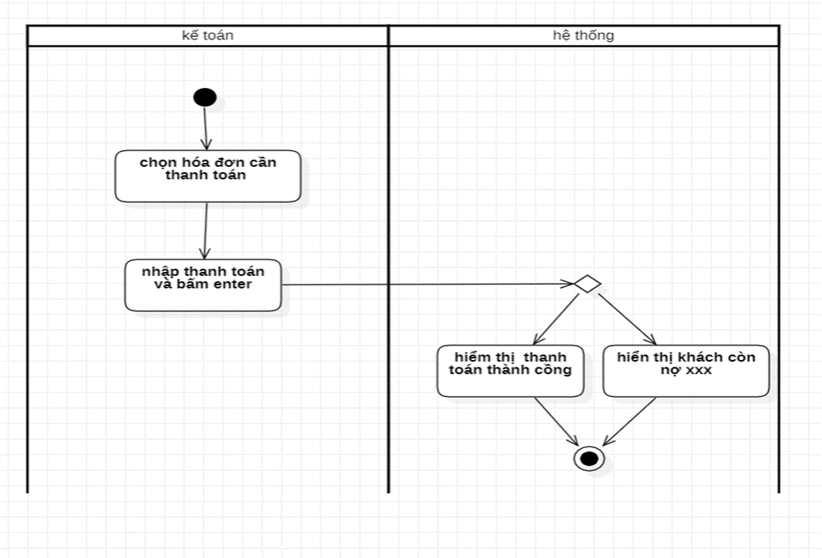

**16.** Biểu đồ hoạt động cho chức năng tìm kiếm doanh thu

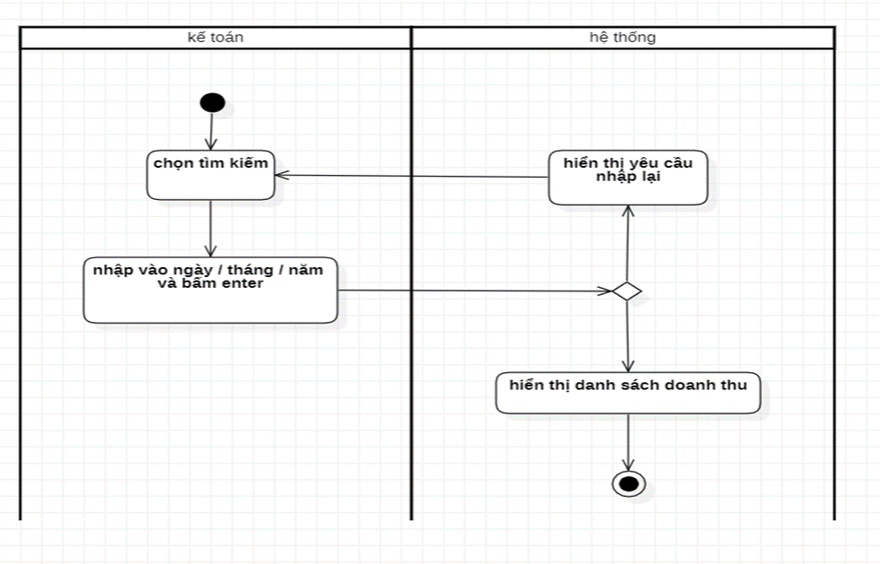

# **KẾT LUẬN**

## **1. Thuận lợi**

- Các thành viên trong nhóm nắm được cách viết tài liệu để quản lý yêu cầu phần mềm.

- Các pha được hoàn thành đúng tiến độ đã giao

## **2. Khó khăn**

- Các thành viên chưa có nhiều kinh nghiệm viết tài liệu

## **3. Kế hoạch**

- Tiếp tục cải tiến và hoàn thiện tài liệu trong tương lai